De pedagoog als emancipatorische professional

Titel: “The climate emancipation ”
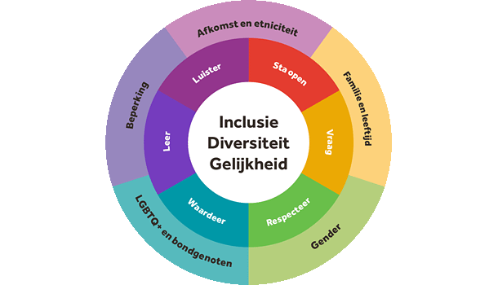

Naam: Ben Herbold
Studentnummer: 1737686
Leerdomein De pedagoog als emancipatorische professional
Osiriscode: P-APE-DLPDEMAPR-22
Coach: Irene van Rijn
Naam opleiding: Deeltijd Bachelor Pedagogiek, Hogeschool Utrecht

Inhoudsopgave

- Conclusie
- Reflectie
- Bronnenlijst

Luisterwijzer + link podcast

https://open.spotify.com/episode/4y6eAJU64oefbmSwSEVDQX?si=5990e01bea7d4655
Tijd | Tijd | Onderwerp | Korte omschrijving
0:00 | 03:17 | Inleiding podcast | De 6 verschillende fases van de podcast
03:17 | 08:35 | Deel 1 | Empatisch en emancipatorisch
08:35 | 13:01 | Deel 2 | Doelstelling
13:01 | 29:35 | Deel 3 | Beren op de weg (+inspiratiebronnen)
29:35 | 33:06 | Deel 4 | Veranderingskunde
33:06 | 43:00 | Deel 5 | Reflectie

Conclusie podcast
Mijn conclusie is gebaseerd op de resultaten uit mijn onderzoek, dat binnen het onderwijs de studenten nodig zijn om huidige bestaande en passende handelingen binnen de persoonsvorming te vernieuwen, of aan te vullen waar zij zelf aan mee hebben gewerkt. Je kunt dit stuk verder beluisteren in mijn podcast (zie tijdslijn).

Reflectie podcast
Ik maak van een reflectiemodel gebaseerd op een exemplarisch handelingsonderzoek. Dit doe ik omdat ik vanuit een praktijkgerichte narratieve input analyseer en dit als einddoel inbreng in ons team als uitvinderswerkplaats. Je kunt dit stuk verder beluisteren in mijn podcast (zie tijdslijn).

Bibliografie
Child, C. O. (2002). Regeling verdrag inzake de rechten van het kind. Opgeroepen op 1 januari 2024, van wetten.nl: https://wetten.overheid.nl/BWBV0002508/2002-11-18
Jolles, J. (2020). Leer je kind kennen. Uitgeverij Pluim. MClelland.
Scharwächter, V. (2023). Het ijsbergmodel van McClelland. Opgehaald op 22 januari 2023, van Wikifysio, https://www.wikifysio.nl/index.php/Ijsbergmodel.
Scribbr.nl. SWOT-analyse (z.d.). Opgehaald op 22 januari 2023 van Scribbr: https://www.scribbr.nl/modellen/swotanalyse/
Soenens, M. V. (2020). Vitamines voor groei. Leuven België: Acco Swieringa.
Aliga4all Collectief leren: enkel-, dubbel- en drieslag leren. Opgehaald op 22 januari 2023 van Aliga4all: https://www.agile4all.nl/collectief-leren-enkel-dubbel-en-drieslag-leren/
Van Den Herik, M. & Schuitema, A. (2016). Een onderzoekende houding. Bussum: Coutinho.

Bijlagen

Verwijzing naar interview studenten: https://podcasters.spotify.com/pod/show/ben-herbold/episodes/3e-jaar-interview-emancipatorische-professional-e2eia3n

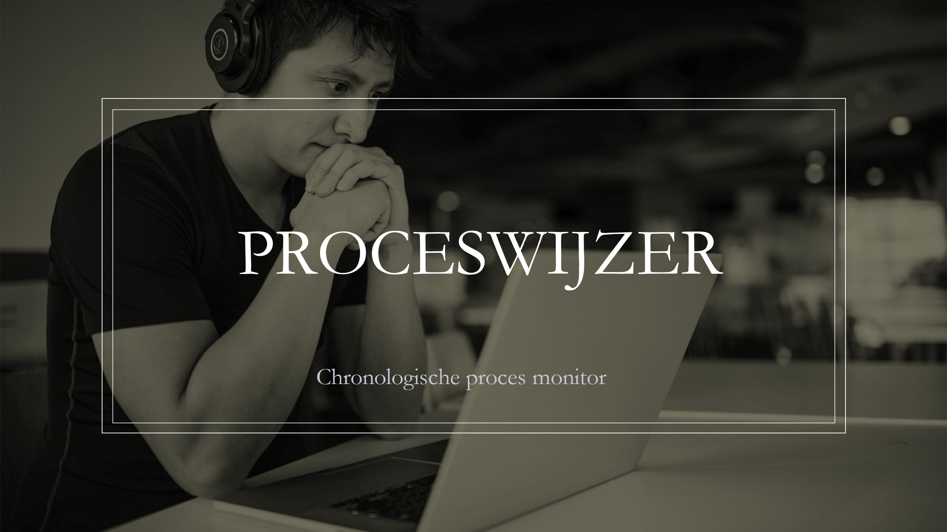
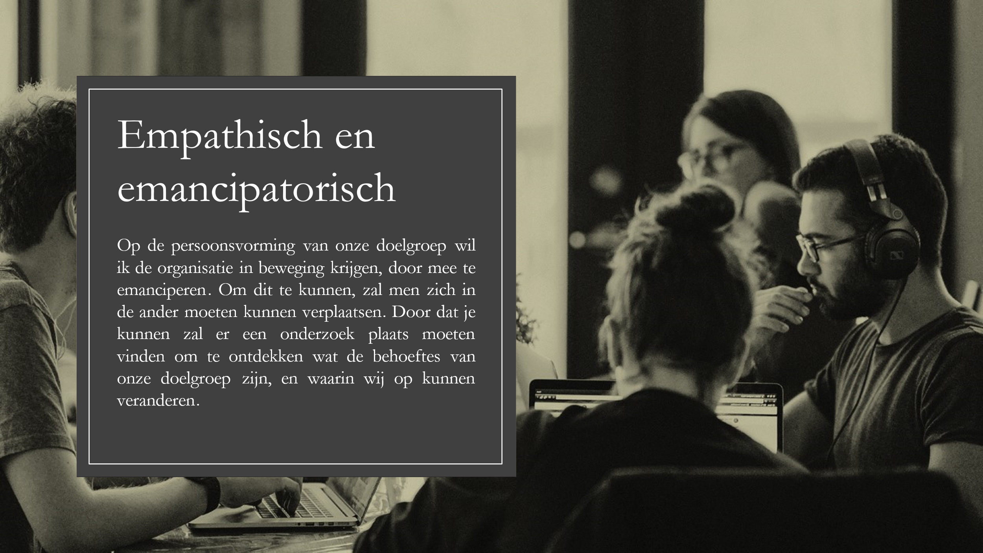
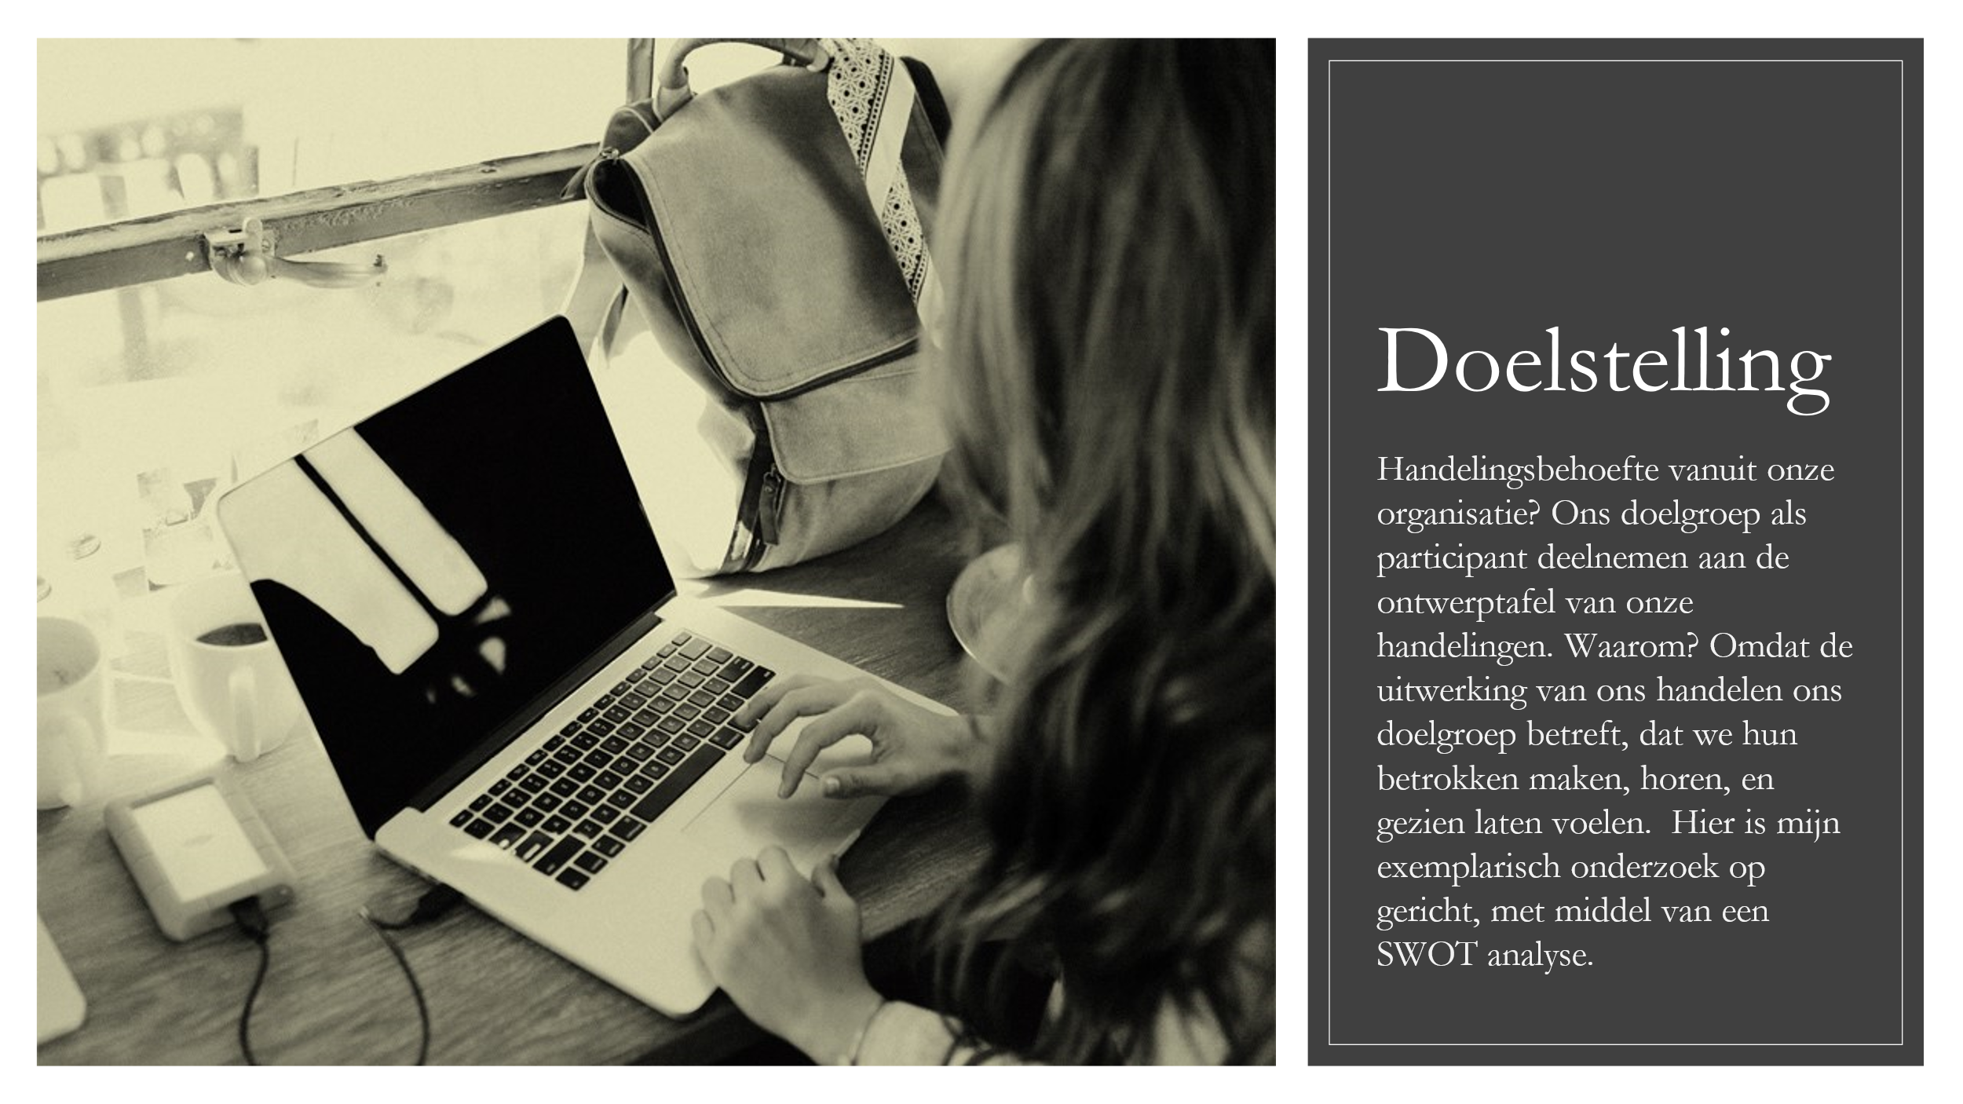
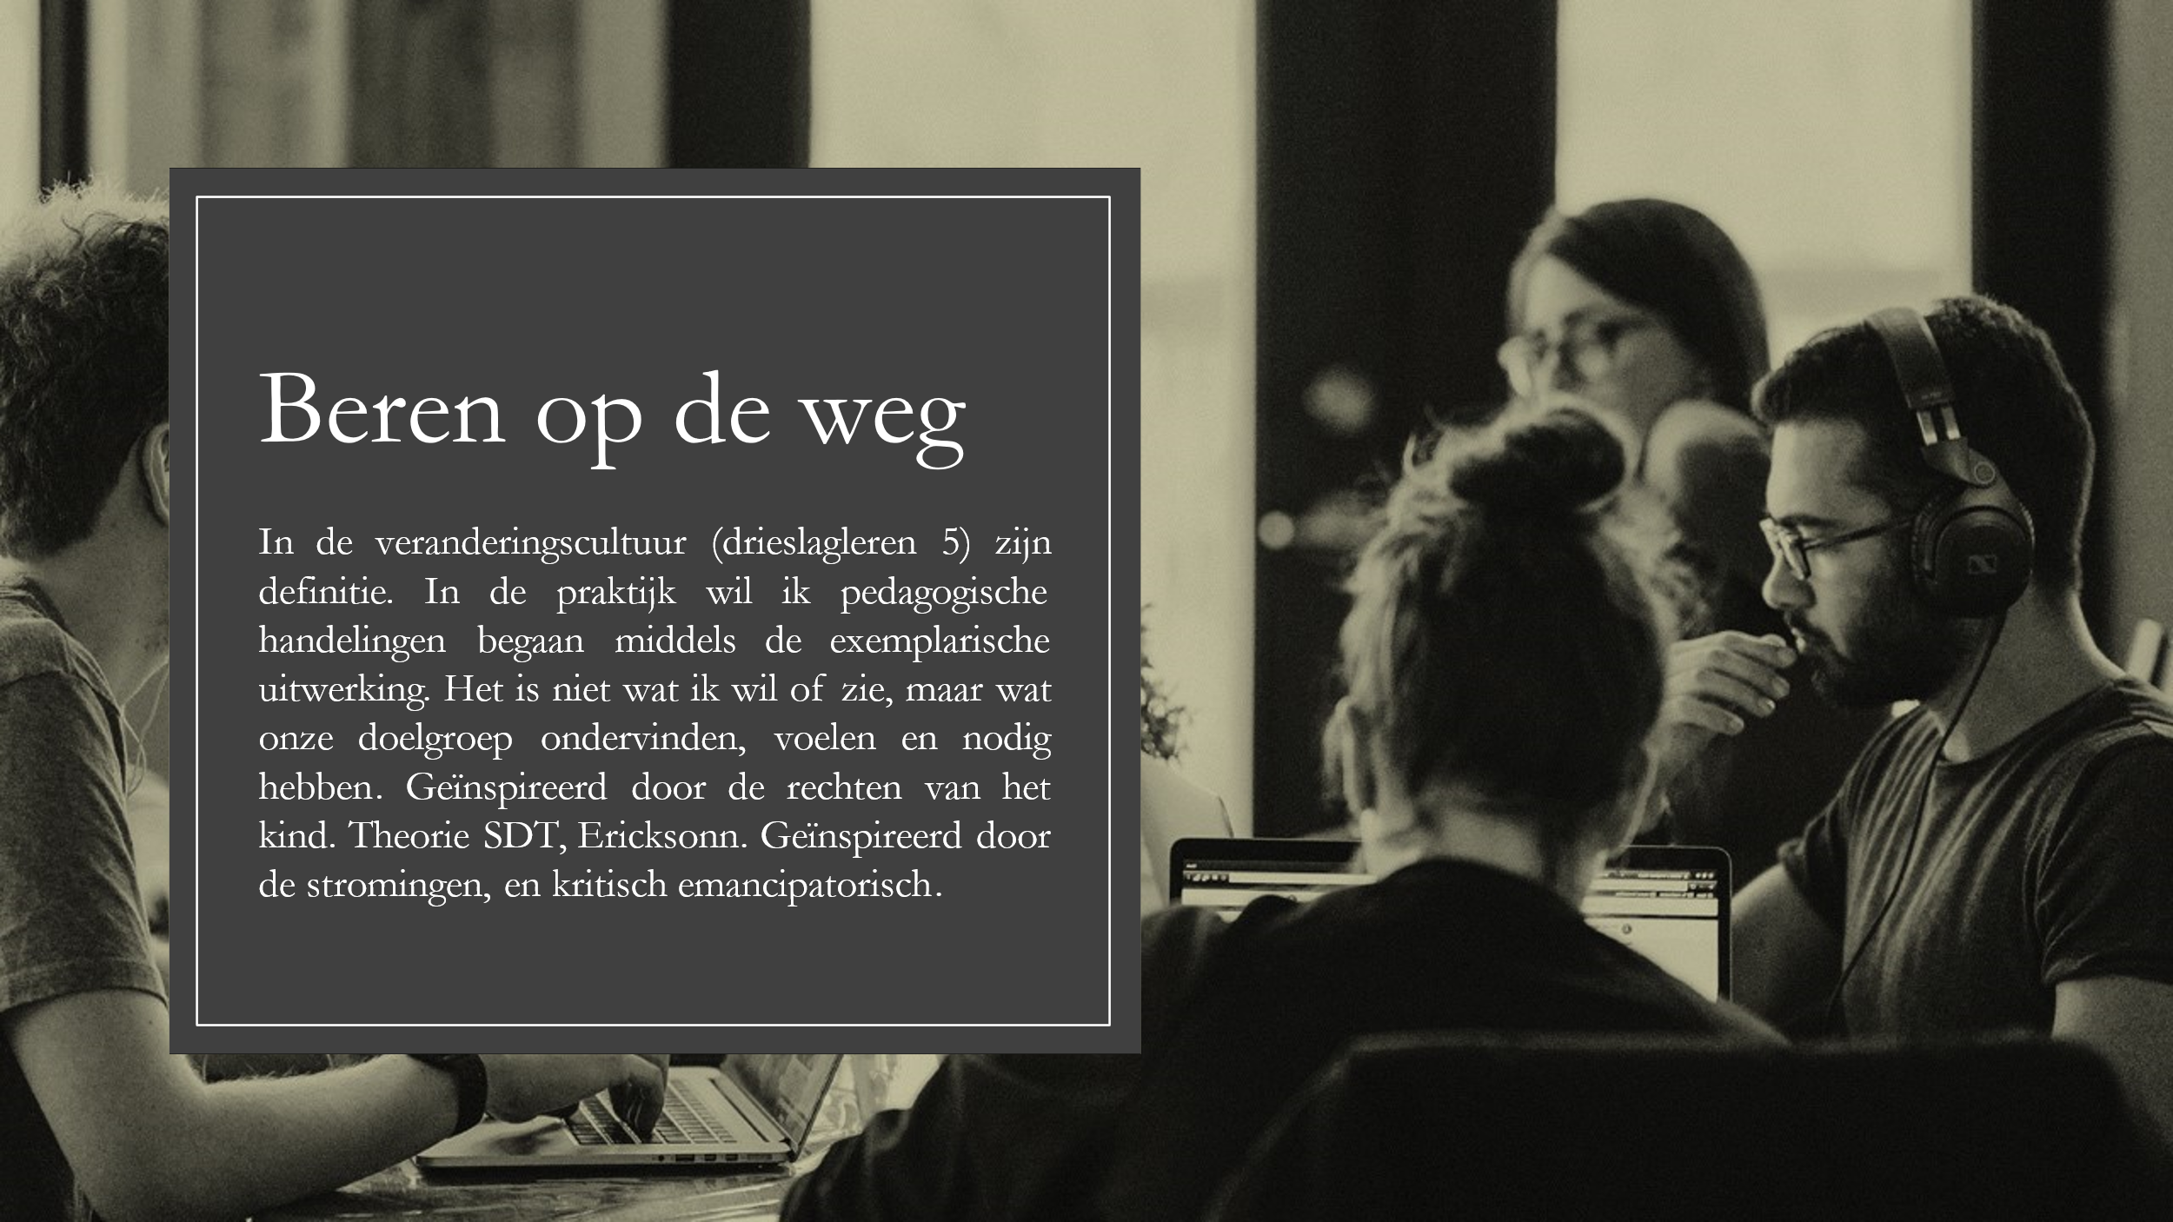
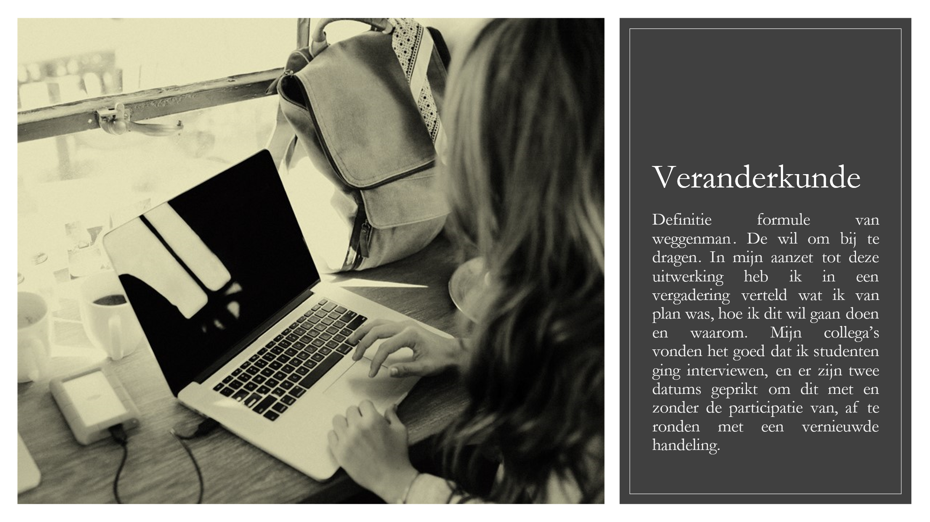

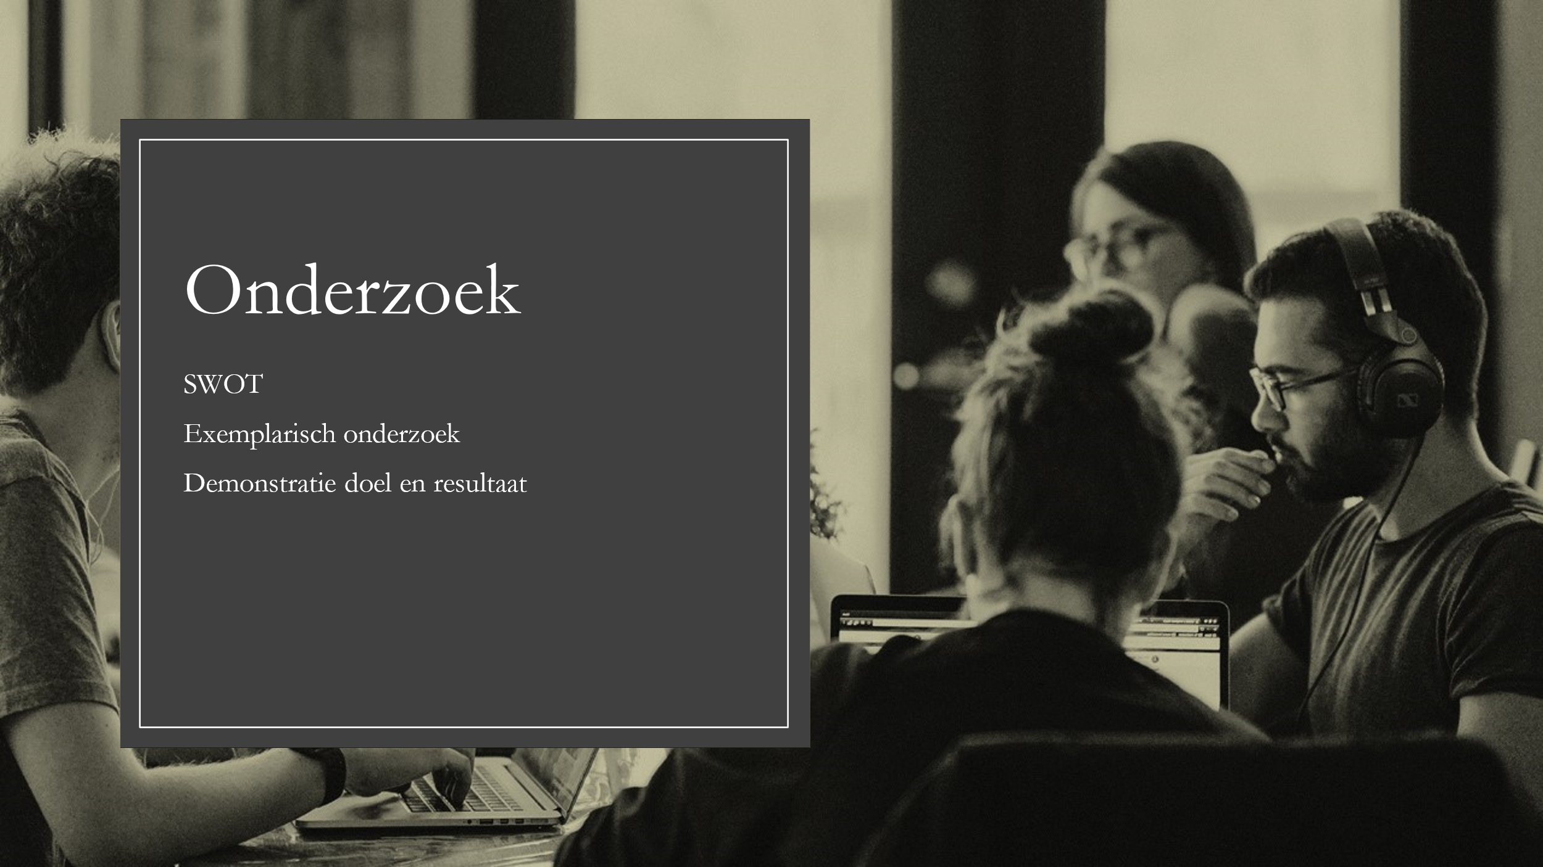
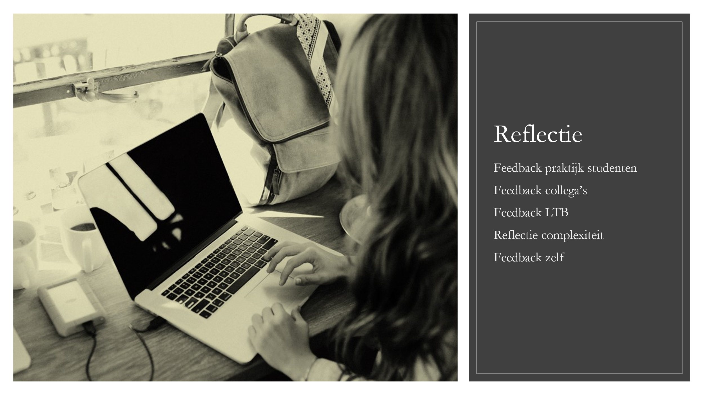

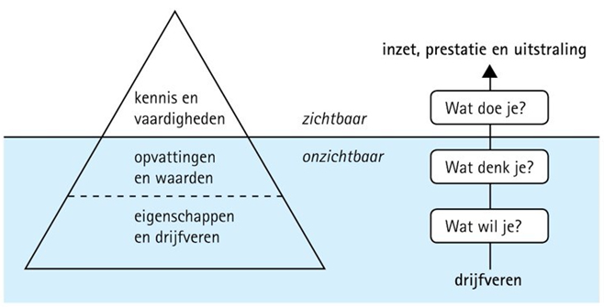 (MClelland)

Formule van Weggeman
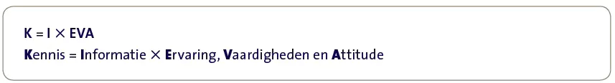
Weggeman was als onderzoeker gericht op innovatieprocessen in onder andere kennis zoals in het onderwijs. Zijn onderzoek gaat onder andere over de kenniswaarde ketens en over wat kennis eigenlijk is [K = f(I*EVA) waarmee uitgedrukt wordt dat Kennis een functie is van Informatie, Ervaring, Vaardigheden en Attitude. Deze formule heeft mij geïnteresseerd gemaakt, omdat ik wel eens in gesprekken met andere mensen een debat voer over dit onderwerp. Kennis is voor de één anders dan voor de ander. Ik heb er kennis van genomen, of ik heb geleerd de kennis te internaliseren, een mening gevormd door wat ik heb gelezen, wat ook als leren wordt beschouwd. Ik zie en bekijk het verder dan eigendom schap. Kennis is toepassen! Zoals ook in de studie van ons verwacht wordt ons te verantwoorden hoe en waarom we keuzes maken binnen ons pedagogisch handelswijze. Kunnen verantwoorden op welke theoretische grondslag we werken. Onderwijspersoneel dat heeft te maken hebben met adolescenten (en dit geldt trouwens voor alle mensen die werkzaam zijn binnen een socialisatie peer organisatie) moeten de juiste attitude hebben tegenover kinderen en doelgroepen. Daarbij uiteraard de vaardigheden, maar het start bij de attitude. De wil om te willen bijdragen, zo essentieel, en zo gevoelig onderwerp als het om de motivatie en goodwill gaat van een medewerker. Een sceptische aanname wat wellicht andere ook aansluiting in hebben is de vraag of onze kinderen nog wel in een emancipatorisch klimaat de juiste mensen om hun heen hebben met de daarbij juiste skills. Dat is niet mijn doelvraag, maar het draagt wel bij aan het doel. Ik zal uit de ervaringen van mensen ondervinden hoe dit gesteld is.
Emancipatorisch vrij denkers
Ik heb mij laten inspireren door Paul Freire. Een kritisch pedagoog die aangeeft dat wat men onder het normale verstaat. Ongelijkheid, ongelijke gestemde is een gevoel wat binnen de belevingswereld van onze doelgroep kan plaatvinden. Bekijk de rollen en de positionering van onze studenten, maar ook binnen hun peergoup thuis en tussen hun vrienden. Het zichzelf zien als onderdrukte rol kan een negatieve invloed hebben op hun zelfbeeld, en persoonsvorm. Ik wil iedereen op het podium hebben, of ook wel aan dezelfde tafel als gelijkgestemde. Ik wil ze niet onverschilligheid bieden, of het gevoel dat hun stem niet telt. Door het dialoog en vertrouwen te winnen en te creëren voorzien we vernieuwende inzichten, een bewustwordingsproces. Wat vanzelfsprekend is in werkelijkheid kunnen we onder de loep nemen en analyseren, het dialoog aan te gaan met elkaar en de student de rol te geven om zich te her-eigenen van hun stem en ogen. De handelingsruimte vergroten om ons doelgroep erbij te betrekken, ,geef ons inzichten en de eigenaarschap aan elkaar.

Conclusie

Inspiratie-definitie-visie
Mijn conclusie bestaat uit een deels definitieomschrijving vanuit theoretische inzichten, en waarmee ik mijzelf omhullen wil, gebruiken wil in mijn uitvoeringshandelingen als emancipator. Deze inhoud kun je beluisteren in mijn podcast. (tijdslijn)…
Wat is een empathisch vermogen?
Empathisch vermogen is het vermogen om je in anderen te verplaatsen. Openstaan voor de emoties, houding en motivatie van de ander en begrijpen wat voor impact jouw handelen en gedrag kunnen hebben op een ander, noemen we ook wel cognitieve empathie. Wat betekent emanciperen?
Emancipatie is een proces waarbij een persoon en/of een groep evolueert naar meer vrijheid, verzelfstandiging en grotere zelfbeschikking. De term verwijst zowel naar het proces als naar het resultaat ervan.
Als docent binnen het mbo, vader, horecaportier en pedagoog in opleiding sta ik in contact met veel mensen. Mensen zijn nodig om ervaringen te creëren waar andere mensen in kunnen ontdekken of er basisbehoeften tussen zitten die nodig zijn. Want ieder mens is in ontwikkeling en heeft behoefte aan relatie, autonomie en competentie. Deze correleert binnen het onderwijs op alle vlaktes. Wij als onderwijs medewerkers hebben deze basisbehoefte al ontwikkelt. Echter is er altijd binnen de verhouding met onze doelgroep een generatiekloof dat ieder jaar uiteen groter groeit . Ik word ouder, maar mijn student blijft in zijn curriculum dezelfde leeftijd behouden. Ik ben benieuwd in welke mate wij als pedagogisch medewerker de basisbehoefte onderhouden, als een tuinman voor het kind. Wat weten wij van onze adolescentiejaren die wij dienen?

Het boek Leer je kind kennen. Over ontplooiing, leren, denken en het brein van prof Jelle Jolles. Jolles (2020) Dat ik als oudere leraar en coach een rol mag zijn dat van belang is in de ontwikkeling en ontplooiing van jongeren. Steun, sturing en een inspiratie mag zijn. Als manager, coach, inspirator en adviseur. Om dit te kunnen zijn, heb ik volgens de formule van Weggeman een kennis constructie nodig. Kwaliteit (K) = Informatie (I), plus (E) Ervaring, plus (V) Vaardigheden, plus (A) attitude, wat vinden wij ervan, visie, normen en waarden. (P) professionele performance, hoe vind je dat je een goede pedagoog bent? Plus de (R) reflectie op alle aspecten van voorgaande formule. Ik heb een plantenprojectje lopen binnen ons leerteam. Ik heb iedereen een plant gegeven met de vraag om ervoor te zorgen, het zijn er verschillende. Waarom? Omdat ik de verschillende verhalen binnen het verzorgen wil horen, en de ander de rol als verzorgende wil laten ervaren met een pedagogische bril. Ik gebruik dit voorbeeld nu omdat we in het stadium zijn beland, van het kennen van je plant. Als je het echt kent, weet je de behoeftes wat er nu nodig zijn. Dus buiten de basisbehoefte om, toch de verantwoordelijkheid aangaan om te ontdekken wat er nu leeft. Letterlijk in dit voorbeeld en figuurlijk bij onze doelgroep.
Mijn doelstelling is om een kind vrij te maken en te zorgen dat er geen belemmeringen zijn voor het ontwikkelen. Een schets maken in welke mate het kind zich gezien en gehoord voelt. Vanuit de organisatie herkennen dat er handelingsbehoefte nodig zijn. Ik wil binnen de doelgroep ontdekken of er behoefte is aan een participerende rol door onze studenten en hun evolueren binnen ons klimaat wat leidt naar verzelfstandiging en zelfbeschikking. De vitamines van groei die wij als omgeving kunnen bieden voor een gezonde groei.
Ik richt mij nu voornamelijk op studenten, ouders, docenten, onderwijspersoneel. Ik ga ervoor zorgen dat iedere stem een plek krijgt in mijn onderzoek. Ik richt mij voornamelijk op het identificeren van persoonsvormen en onderlinge persoonlijke behoeftes op het gebied van de leeftijden binnen de adolescenten. Daarnaast staan we even stil bij de inzichten op de verschillende adolescentiefase van het kind.
Daarnaast sta ik stil bij de drieslag organisatieveranderingen in gedrag op verschillende niveaus. Enkel, dubbel en drieslagprocessen. Regels, inzichten en principes. Omdat ik de veranderingsproces wil illustreren.
Ik zal vanuit de uitkomsten van het onderzoek gebruik maken van een advies aan de organisatie. Ik ga geen programma of theoretische inzichten delen om de kennis wat er mist te vullen. Ik wil de organisatie bewust maken vanuit het onderzoek welke rechten het kind en ouder binnen het onderwijs hebben en daarvanuit het kind centraal willen stellen in het mee participeren binnen de organisatie.
Hieruit concludeer ik dat wij een taak hebben binnen gelijke kansen, ontplooiing van de persoonlijkheid, talenten en geestelijke en lichamelijke vermogens van het kind. Het bevorderen van zelfstandigheid, erkennen en de waardigheid van het kind verzekeren. Dat is nogal wat! Om dat te willen en te kunnen ben ik gestart met een onderzoek bij de studenten, docenten en ouderen of verzorgende van.

Ik refereer naar het verdrag inzake de rechten van het kind, New York, 20-11-1989 (Wetten.nl - Regeling - Verdrag inzake de rechten van het kind - BWBV0002508, 2002)
Artikel 23.1 De Staten die partij zijn, erkennen dat een geestelijk of lichamelijk gehandicapt kind een volwaardig en behoorlijk leven dient te hebben, in omstandigheden die de waardigheid van het kind verzekeren, zijn zelfstandigheid bevorderen en zijn actieve deelneming aan het gemeenschapsleven vergemakkelijken. (Wetten.nl - Regeling - Verdrag inzake de rechten van het kind - BWBV0002508, 2002, sec. Artikel 23.1)
Artikel 28.1 De Staten die partij zijn, erkennen het recht van het kind op onderwijs, en teneinde dit recht geleidelijk en op basis van gelijke kansen te verwezenlijken. De zo volledig mogelijke ontplooiing van de persoonlijkheid, talenten en geestelijke en lichamelijke vermogens van het kind; (Wetten.nl - Regeling - Verdrag inzake de rechten van het kind - BWBV0002508, 2002, sec. Artikel 28.1)
De doelgroep die wij dienen is vanuit bovengenoemde verwijzingen, de theorie van Eriksons en zelfdeterminatietheorie van Deci en Ryan mijn inspiratiebronnen geweest om onze organisatie te laten luisteren naar onze doelgroep. Erkennen en luisterend participeren.
Identiteit vs. rolverwarring (12 – 20 jaar) Een adolescent probeert een antwoord te krijgen op de vragen “Wie ben ik,” en “Welke plaats heb ik in de samenleving?” De adolescenten zoeken hun positie op basis van zelfgekozen waarden en beroepsambities en leggen het fundament voor hun verdere identiteit. Als het niet lukt, dan raken ze verward over die rol, die ze als volwassene kunnen en willen vervullen.
Intimiteit vs. isolatie (18 – 30 jaar) Tijdens de vroege volwassenheid is de belangrijkste uitdaging het bouwen van een liefdevolle en intieme relatie. Bij sommige lukt dat niet (o.a. wegens teleurstellingen in de vroegere stadia) en dat kan leiden tot gevoelens van isolatie en vervreemding.

Mijn theoretische bronnen
- Het boek Leer je kind kennen. Over ontplooiing, leren, denken en het brein van prof Jelle Jolles. Jolles (2020)
Ik kan hierover wel een boek schrijven, maar dan zou ik alleen maar voorlezen wat ik heb gelezen. Ik probeer kort samen te vatten wat mij heeft gestuurd tot handeling inzichten. Wij zijn essentieel voor de ontplooiing van ons kind (en diens brein): voor hun leren, hun denken en voor de ontwikkeling van de identiteit. Leerlingen moeten de mogelijkheid hebben om te ontwikkelen die ze na hun reguliere onderwijs niet hadden, de zogenaamde “bildung”. Is een brede vorming waarin plaats is voor persoonsvorming, waarin sociaal en emotioneel functioneren net zo belangrijk is dan cognitie. Leuk om te leren dat ik nu anders praat over het “puber zijn” want puberteit is een lichamelijke en geslachtelijke ontwikkeling. We spreken over adolescenten. De hersenen worden gevormd door prikkels van buiten, dus uit hun omgeving, de context, die biologische veranderingen bepalen. Zo is geen omgeving en context gelijk, geen opvoeder of manier van opvoeding, en aldus ook niet scholen en hun personeel. De context en ervaringen creëert het brein. Door het leren van onze doelgroep, gaan we ook onze omgang aanpassen op de manier waar hun bereidt zijn in mee te gaan, of uit nieuwsgierigheid in kunnen oefenen. Het puberbrein heeft van jonge jaren een landschap een executief systeem waarin nieuwe ervaringen en prikkels ontbreken waardoor het nog een karig, simpel, kort door de bocht, impulsief, te weinig werkgeheugen, concentratie, regulatie, zelfinzicht, zonder na te denken wat gevolgen zijn, en nog vele meer waardoor zijn systeem nog vele updates gaan krijgen zich hier meer in gaat ontwikkelen. Onze doelgroep wil onafhankelijk zijn, een hoge status hebben een intieme omgeving met de daarbij persoonlijke identiteit inwikkelen, het besef van zelf zijn. In hun adolescentiefase zijn ze gevoelig en is er een grote risico op depressie. Dit is hun late adolescentie van tussen 16-22-25 jaar. Inleven op denk en leefwerelden van jong en oud, metaniveau denken. Dat lukt hun nog niet om in te leven op volwassen, en is het wellicht zo dat ouderen niet de attitude hebben te willen inleven op een kinderbrein in ontwikkeling. Dat samensmelten van gedachten, ervaringen opinies en emoties behouden we ons liever op eigen gronden. Een kind heeft uitdaging nodig, goed slapen, niet te veel stress en de gelegenheid om nieuwe dingen te proberen. Dit vertelt wel een beetje hoe wij een klimaat scheppen waarin onze adolescent in beweegt, in de sociale, culturele emotionele manier. Onze taak ervoor te zorgen dat ze een beschermend klimaat hebben. Onze jongeren weten een hoop, maar kunnen er nog niet mee uit de voeten en hebben ons nodig op alle vlakken. Als laatste sta ik stil bij de rollen van een opvoeder, niet de opvoeder alleen.
- Manager: Leer zelfregulerende vaardigheden aan. Biedt structuur, maak duidelijke afspraken, geef voorbeelden van effectieve strategieën om problemen op te lossen. Geef feedback, geef leiding en wijs routes/ manieren aan.
- Supporter: Biedt een warme en responsieve relatie, waar het kind zich veilig bij voelt om van zijn fouten te leren en durft te maken. Help bij het zelfspiegelen van gedrag, aan de hand van feedback, ondersteun interesses en biedt een luisterend oor. Sta open voor de tiener, of biedt emotionele steun. Biedt ondersteuning in zelfinzichten te verkrijgen. Steun is open staan, bereid zijn (attitude). Zorg voor geborgenheid, ook al ben je het niet altijd eens met zijn mening, is uit respect voor het kind. Geef zelfvertrouwen, help dat hij acties gaat ondernemen, help hem over een emotionele drempel heen. Stimuleer sociale ervaringen, leer verschillen.
- Coach: Praat met respect, accepteer dat een kind anders denkt als jijzelf: inzichten op verschillende denkwijze. Geef inzichten op consequenties, wat als? Neem niet alles letterlijk wat een kind zegt of zichzelf uit, hij heeft nog onvoldoende communicatieve ervaringen. Houd rekening met sociale gewenste gedragingen en antwoorden.
- Inspirator: Bespreek interesses, blijf stimuleren en inspireer, wees creatief en blijf aantrekkelijk aanbieden. Interesseer het kind om kennis en weetjes te verwerven, lezen, rollenspel, drama, speelgoed, het bevorderen van verbeelding. Stimuleer strategisch denken, plannen en geef feedback. Ontwikkel de executieve vaardigheden in hobby, spel, sport. Faciliteer in het ondernemend zijn, initiatieven en risico’s nemen. Ga het gesprek aan toon interesse en leer het kind kennen, vraag meningen over stellingen. Bevorder acties voor anderen, bereidt te zijn verbindingen te leggen door gemeenschappelijke doelen te behalen, empathie te ontwikkelen.
- Mentor: Stimuleer om over zichzelf na te denken, wat, waarom, waar, wie welke en hoe vragen over eigen handelingen van het kind. Probeer uit te vinden wat het kind verwacht, help daarbij te formuleren. Kijk mee in de oordeelsvorming, hoe beoordeeld een kind iets, is hij daarbij sociaal handig? Houdt rekening wat het kind al wel en niet kan. Let op angsten en gedeprimeerdheid, maak het kind weerbaar leer met de daarbij gemaakte keuzes wat goed voelt. Geef inzichten in deze gedachten daarbij. Praat over eerlijkheid in relaties. Praat over grenzen.
- Adviseur: Wees sparringpartner, adviseer, geeft tips en trucs en vraag ook advies aan het kind.

- Het boek vitamines van groei. Over hoe Eriksons identiteitstheorie. (Soenens, 2020)

Eriksons stelt dat identiteitsvorming een kern proces is in de persoonsvorm of wel persoonlijkheid ontwikkeling van een adolescent. Een mentale ontwikkeling tijdens de levensjaren van een kind naar volwassenheid. Dit wordt sterk bepaald door de resultaten uit het behaalde verleden die bepalend zijn in hun toekomst, de behaalde en gefaalde taken. Ieder mens heeft een soort interne kompas, zie wijst naar intrinsieke of extrinsieke doelen. Wanneer is deze vast te stellen als goed gevormd of veilig? Daarom is het aan ons inzichten te hebben in die persoonlijke kompas, welke waarden en doelen streven zij na, en vormt dit een risico? Mijn doelgroep zit in de psychologische ontwikkeling van middelbare volwassenheid waarin men spreekt over identiteit vs. verwarring, intimiteit vs. isolatie. De late adolescentie 17-20-25 jaar is een jongere redelijk zelfstandig aan het worden, redelijk inzicht ze zijn nog steeds aan het leren om te plannen en te organiseren, raakt nog wel eens de overzicht kwijt. Tussen de midden en late adolescentie ontstaat meer grip op complexe vaardigheden zoals inlevingsvermogen en inschattingen. Zij zoeken bevestiging bij ons als oudere volwassenen. Wij beoordelen en geven feedback, sturen en evalueren. Zij maken sociale veranderingen mee, hoe kijken anderen naar mij? De hersen rijpen nog volop hierin, in hun identiteit en persoonlijkheid.
- Het boek een onderzoekend houding, dat mijn kennis in praktijk ernaar heeft toe gezet tot vragen stellen, opmerkzaam en nieuwsgierig zijn is. (Van den Herik, 2016)
Door mij nieuwsgierig, opmerkzaam en empathisch op te stellen binnen een analyse zal ik bewust worden wat ik kan ontdekken. Ik stel mij sensitief op en gebruik mijn emotionele bluetooth antenne. Bijvoorbeeld het aanvoelen van de ruimte, de sfeer wat ik hoor zien en lees om mij heen. Signalen die bij mij binnenkomen die relevant zijn binnen mijn gesprekken. Bewust zijn hoe ik of andere feiten en interpretaties onderscheiden. Een niet professional is minder bewust dan een professional als het gaat om oefenen. Denk aan signalen als motivatieproblemen, faalangsten, zelfbeeld, zelfregulatie, maar ook spectrums en invloeden vanuit externe factoren, ouders, vrienden, misbruik etc. etc. Willen weten over iemand, een situatie of een bepaald onderwerp. Dit doe ik door vragen te stellen op ervaringen (narratieve onderzoek) en tip ik twee van de vier kenmerken aan van een onderzoekende houding.
- Het boek vitamines van groei. Waarin de zelf determinatie theorie bijdraagt aan de persoonsvorm van onze doelgroep. (Soenens, 2020)

Als wij weten in te spelen op de basisbehoeftes van onze doelgroep: Autonomie-Gevoel van competentie – Relatie. Kunnen we de intrinsieke motivatie verhogen. Internalisatie wordt door de zelfdeterminatie theorie, net als intrinsieke motivatie, gezien als een actief en natuurlijk proces waarbij individuen pogingen ondernemen om gesanctioneerde gedragingen alsook verzoeken te veranderen in persoonlijke waarden en zelfregulaties (Ryan et al., 1995). Het is de bedoeling dat mensen in een vroeg stadium externe regulaties assimileren en reconstrueren zodanig dat ze deze op een
zelf gedetermineerde wijze tot uiting kunnen brengen. Indien het internalisatieproces optimaal werkt, zullen mensen zich identificeren met het belang van sociale regels en deze toepassen in hun geïntegreerd gevoel van ‘zelf’ en deze dus volledig aanvaarden als behorende tot zichzelf. Indien de internalisatie niet verloopt zoals verwacht, zullen bepaalde regulaties en waarden extern blijven of slechts gedeeltelijk geïnternaliseerd worden (Deci & Ryan, 2000). De zelfdeterminatietheorie stelt dat mensen op een natuurlijke manier zullen proberen die waarden en regulaties die gehanteerd worden in hun sociale groep, te internaliseren. Deze neiging wordt versterkt door gevoelens van verbondenheid met mensen die tot dezelfde sociale groep behoren, Ook door gevoelens van competentie. Om tot internalisatie te komen zal ook autonomie een rol spelen.

Laten we erachter komen of we begrijpen wat er met onze doelgroep gebeurt in hun ontwikkeling. Weten we de juiste houding aan te nemen, en spelen we in op de basisbehoeftes? Nemen we een bewuste rol in, of nemen we onze eigen positie in gebaseerd op eigenheid en ons eigen persoonsvorm. In welke mate zetten we onze doelgroep in zijn kracht? Welke ondersteuning bieden wij binnen de ontwikkeling van het formeren van hun internalisatieproces, identificeren zij zich binnen hun omgeving en geven wij die erkenning, dragen wij bij vanuit normen en waarden. Mijn doelgroep zoekt bevestiging, een socialisatiefiguur naast hun dat aansluit, feedback geeft, stuurt of evalueert. Mijn handelingen binnen het onderzoek zal vanuit deze theorie toegepast worden door de vraagstukken en gesprekken die ik voer. Ik heb in ieder geval geleerd dat wij als volwassenen ook niet uitgeleerd zijn. Wij kunnen door de handelingsonderzoek leren van onze doelgroep, het genereren van aanpassingen of uitbreidingen van ons handelen. Het is een dialoog gestuurd proces, en daarom wil ik ook partijen bij elkaar brengen zodat we niet over mensen praten, maar met mensen. Ik als actor in dit onderzoek heb een project die ik mezelf toeschrijf binnen mijn rol, dat maakt mijn narratieve identiteit. Een handelingsonderzoek is een reflectie van ons dagelijks handelen, de onmacht, stagnatie of gedrag dat wij ervaren als een probleem binnen onze doelgroep studenten. Een handelingsonderzoek begint meestal met een probleem, een stagnatie in de ontwikkeling van onze student als voorbeeld. Wij zijn geneigd om een op een bepaald wijze, uit verschillende overtuigingen en ervaringen te handelen wat we gewend zijn. Maar begrijpen we elkaar wel echt? Beschouwen we de ander als gelijke? En ons handelingen zijn die altijd passend op allen? Ervaringen vanuit studenten vergen een analyse met alle betrokkenen, op zoek naar een handeling script dat werk op de ander, en waarin je de ander in zijn kracht zet, wederom empowerment. Ik als onderzoeker zal een natuurlijke houding nodig hebben, onbevangen en zonder oordeel. Ik zal rechtvaardigen en de doelgroep verdedigen te erkennen dat zij als participerende hun verhalen en ervaringen delen hoe zij hun wereld ervaren, dan wel in het domein onderwijs, maar ook hun multiperspectivistische identiteit. Ik schep ruimte, een conversatieruimte een vergaderruimte waar zij hun pijnpunten durven te delen. Een ruimte dat vrij is van machtsrelatie. Dat is mijn bijdrage aan een emancipatorisch klimaat. Mijn demonstratie/ presentatie is terug te lezen in de bijlage, gelijk met de feedback van twee teams. Daarnaast de weerklanken vanuit het team, en collega’s.

Onderzoek en Demonstratie

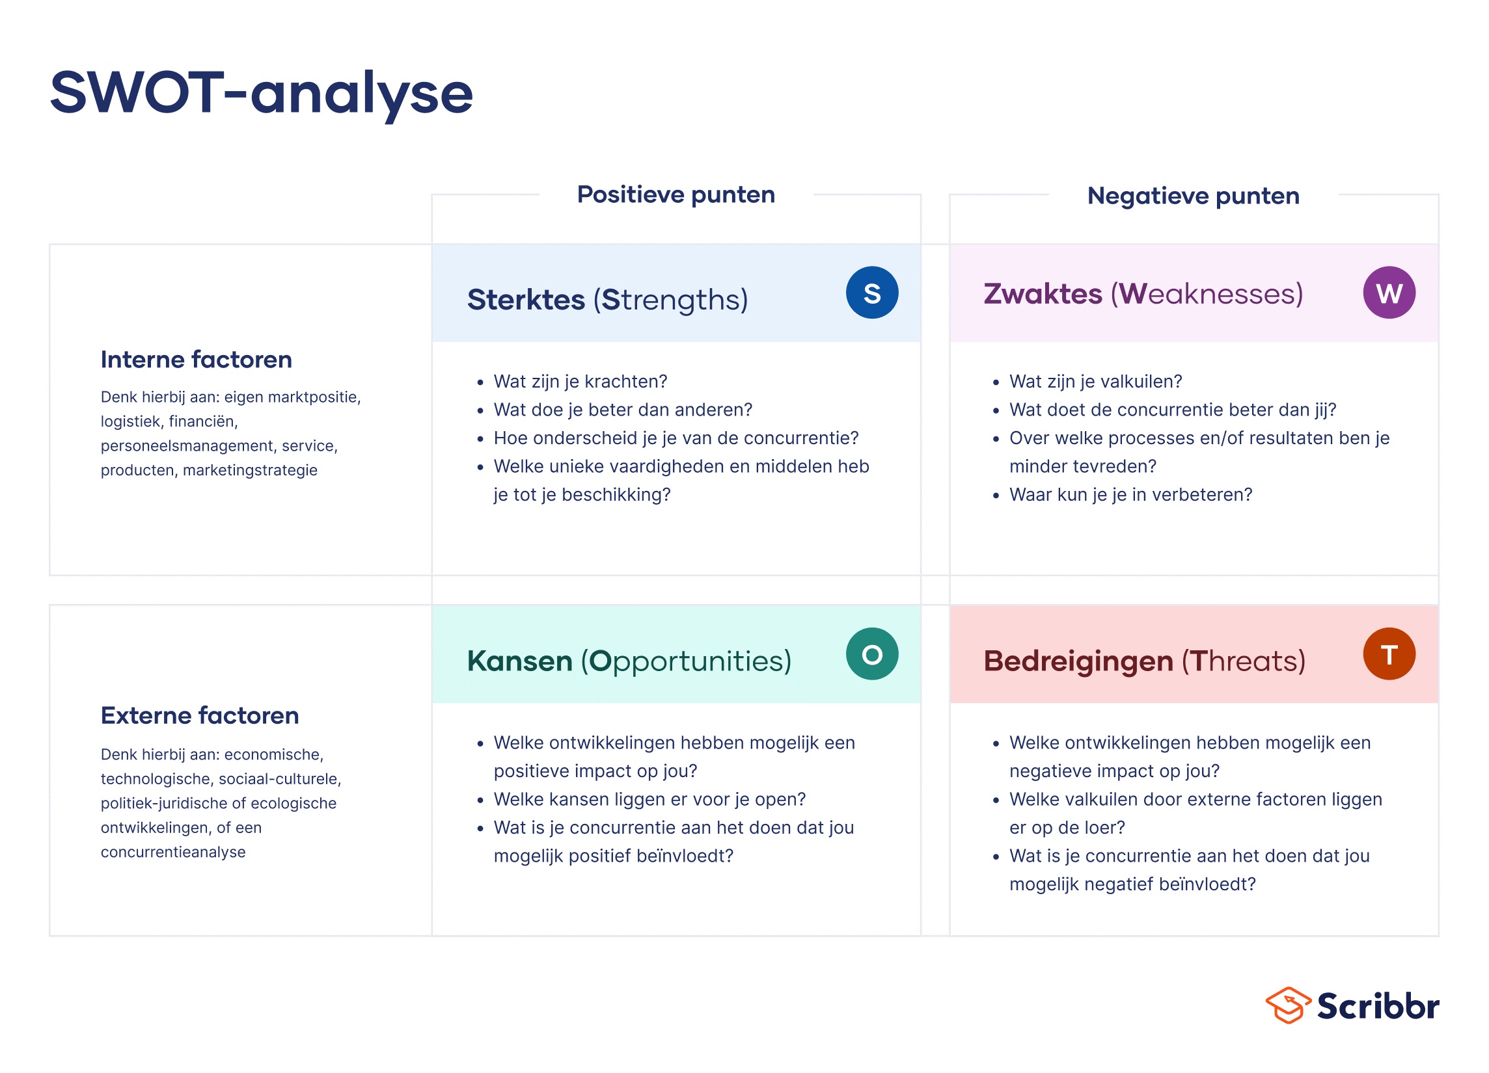
(Scharwächter, 2023)
Om binnen het handelingsonderzoek te starten met een probleem, belemmering of ervaring maak ik gebruik van een SWOT-analyse.
Met een SWOT-analyse som je de sterktes, zwaktes, kansen en bedreigingen van een situatie, bedrijf of organisatie die inzichten opleveren. Je kan kiezen of je interne of externe factoren erin mee te nemen. Dit kan ons helpen het emancipatorisch klimaat te bepalen, beïnvloeden e.d. Ik beschouw een onderwijsinstelling zonder mensen een leeg proces. Door personeel en studenten samen te laten werken ontstaat er een proces, een wisselwerking in de ontwikkeling van de adolescent. In mijn deel van vraagstellingen zal ik zoveel mogelijk bij de personen bekijken welke invloeden zij ervaren vanuit hun eigen persoonsvorm wat binnen hun controle en beschikking ligt. Een organisatie en zelfs de wet is daarbij medebepalend binnen welke voorwaarden het klimaat is zoals. De onderstaande vragen worden niet allemaal gebruikt maar geeft een interview sturing.

Vragen kind:
- Wat zijn je krachten?
- Hoe onderscheid je jezelf van anderen?
- Welke ontwikkelingen hebben een positief en of negatieve ontwikkeling op jou?
- Welke interne en externe factoren vormen een dreiging of belemmering?
- Welke kansen liggen er open voor je?
- Waar kun je zelf in verbeteren?
- Waar zou de organisatie in kunnen verbeteren?
- Over welke processen ben je ontevreden?
- Welke unieke vaardigheden en middelen heb je binnen je beschikking?
- Waar ben ik trots op?
- Hoe kijk ik naar anderen die niet naar mij kijken, maar enkel mijn gedragingen?
- Hoe kijken andere klasgenoten naar mij?
- Hoe kijken andere docenten naar mij?
- Hoe word ik behandeld?
- Welke positieve ervaringen ondervind ik hieruit?
- Welke negatieve ervaringen ondervind ik hieruit?
- Wat zou je willen zeggen/roepen naar je omgeving?
- Wat heb je nodig vanuit school/vrienden/thuis?

Analyserapport

Ik heb uit een interview gehouden met 8 studenten, willekeur zonder aanziens van persoon. Uit dit interview wat ik in de podcast geplaatst heb ik uitspraken samengevat. Deze staan hieronder geschreven.

“Er is aandacht voor verbeteringen per student op het leervermogen.”
“Geloven in de student, vermogen om zelfvertrouwen.”
“Rooster, tot laat geen tijd voor mijzelf. Gevolg spijbelen, demotivatie. Rekening houden met de dag behoeftes van een student. Kinderen willen daarom niet meer aan school denken, ze willen tijd en aandacht geven aan bijvoorbeeld een bijbaan, hun vrienden, voor zichzelf.”
“Willen meer ruimte om te doen, ervaren beklijft.”
“Socialisatie is aanwezig, helpen elkaar.”
“Er is contact via social media buiten school, niet zo zeer met elkaar, kan wel”
“Moeder trots, veel gesproken om je ouders te trotseren”
“Gebrek aan uitleg, en een passieve houding. Funfactor ontbreek, docenten zitten op een telefoon.”
“Gebrek aan inlevend vermogen in de denk en leefwereld van een kind, we brengen niet de buitenwereld binnen de school. Maar meer bijdragen aan een positief vangnet.”
“School geeft geen positieve bijdrage aan het klimaat van het kind buitenwereld.”
“Behoefte aan klassikaal aandacht over onderwerpen.”
“Studenten geven aan dat er onveiligheid aanwezig is, drugs en wapens.”
“School biedt ruimte om even uit de les te stappen. Bij andere lessen is dat niet altijd het geval.”
“Intrinsieke motivatie zorgt voor groei, door te doen, ervaringsgericht ontwikkelen.”
“Als de positieve flow gecreëerd wordt krijgen studenten zin.”
“Hoe gaat men om met de klassenvertegenwoordiger, hoe formeert zich dit?”
“Gebrek aan regie, te weinig respect tegenover de docent(en), hulpvraag binnen het team bespreken.”
“Lesuitval invulling is wenselijk, het demotiveert en zorgt dat de motivatie afzakt richting school.”
“Behoefte aan duidelijke communicatie.”
“Respect is belangrijk als kernbestanddeel binnen een klas.”
“Samenwerking met andere klassen bevordert socialisatie.”
“Hoofd is vol van studenten, hebben we daar ook zicht op?”

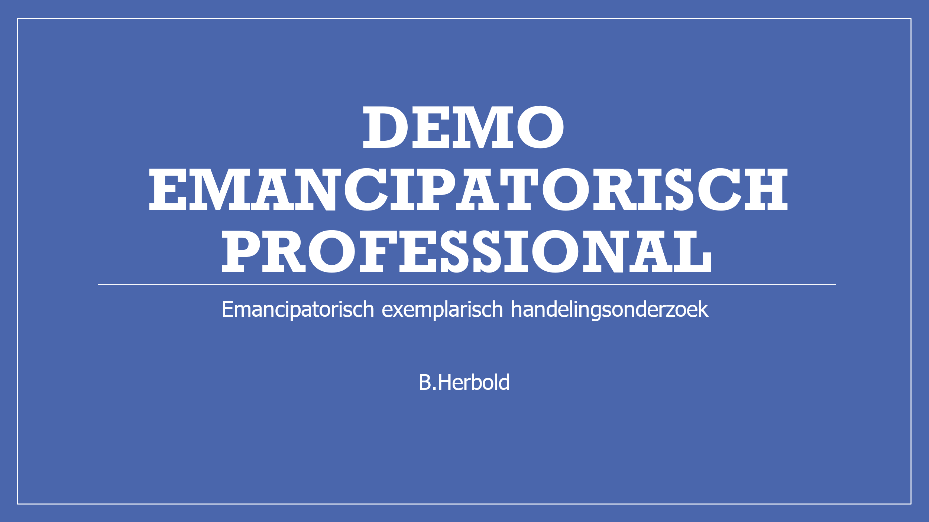
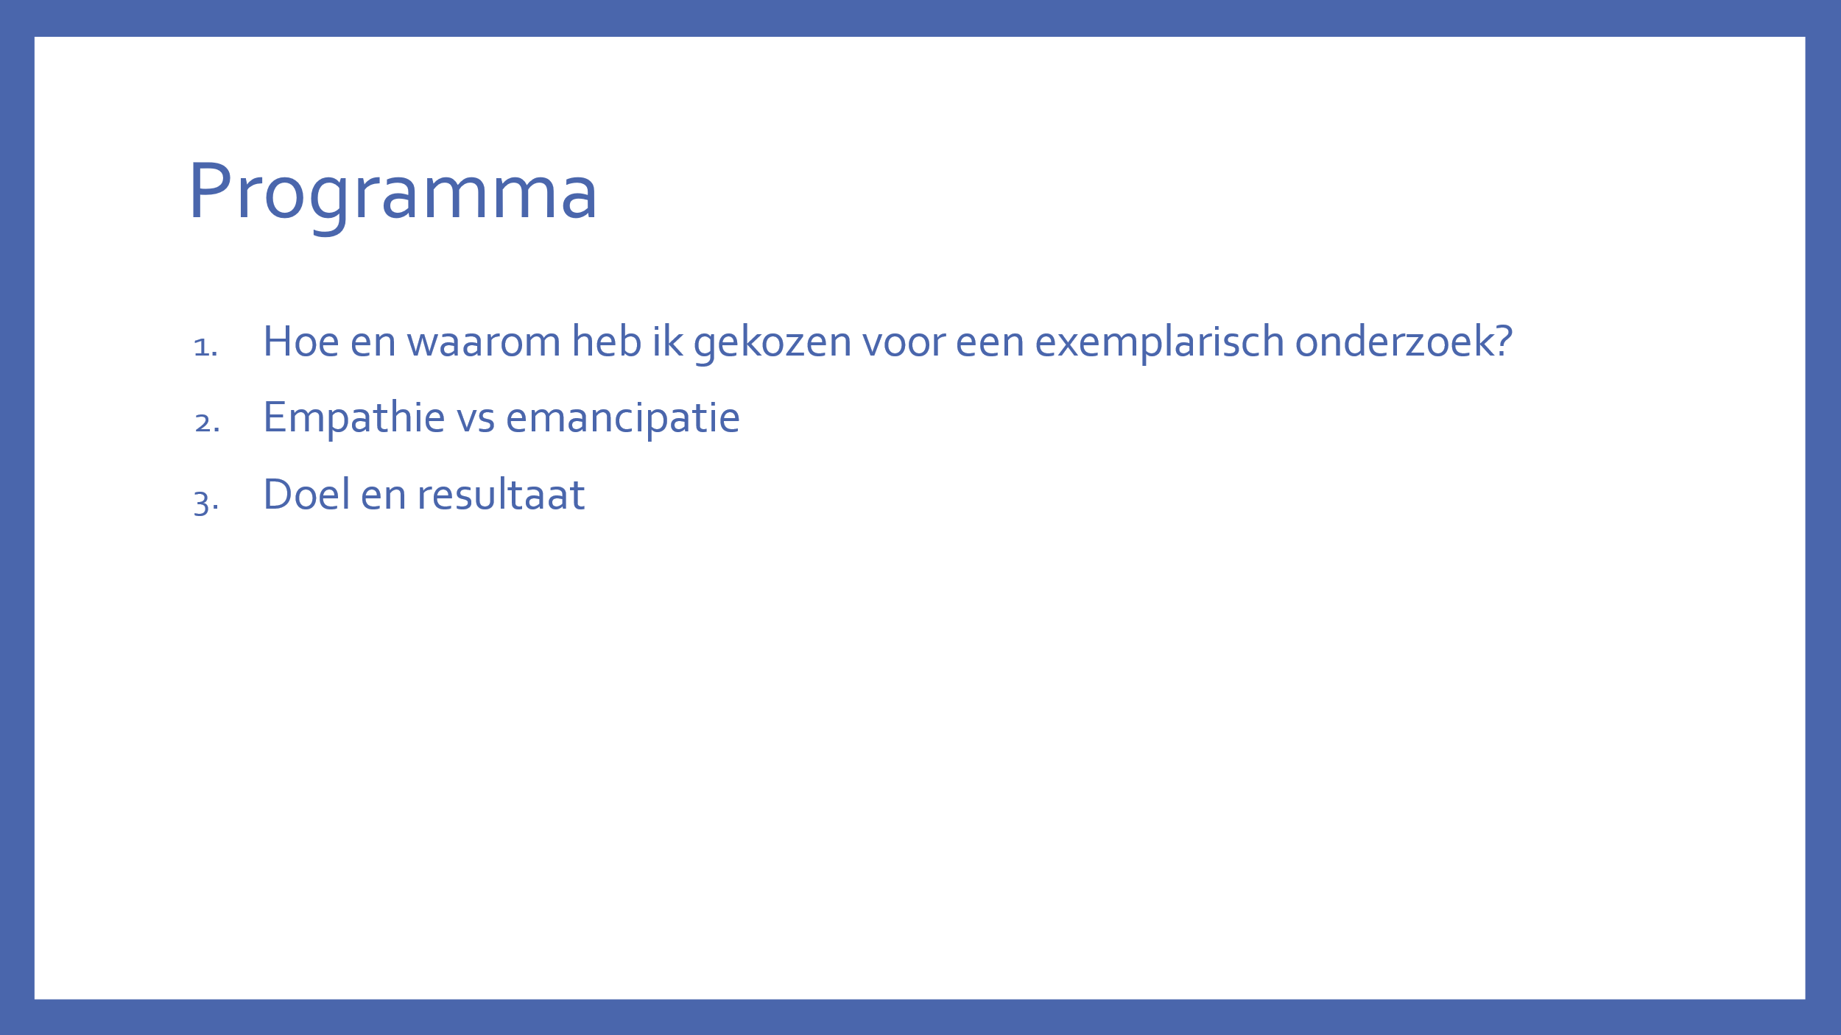
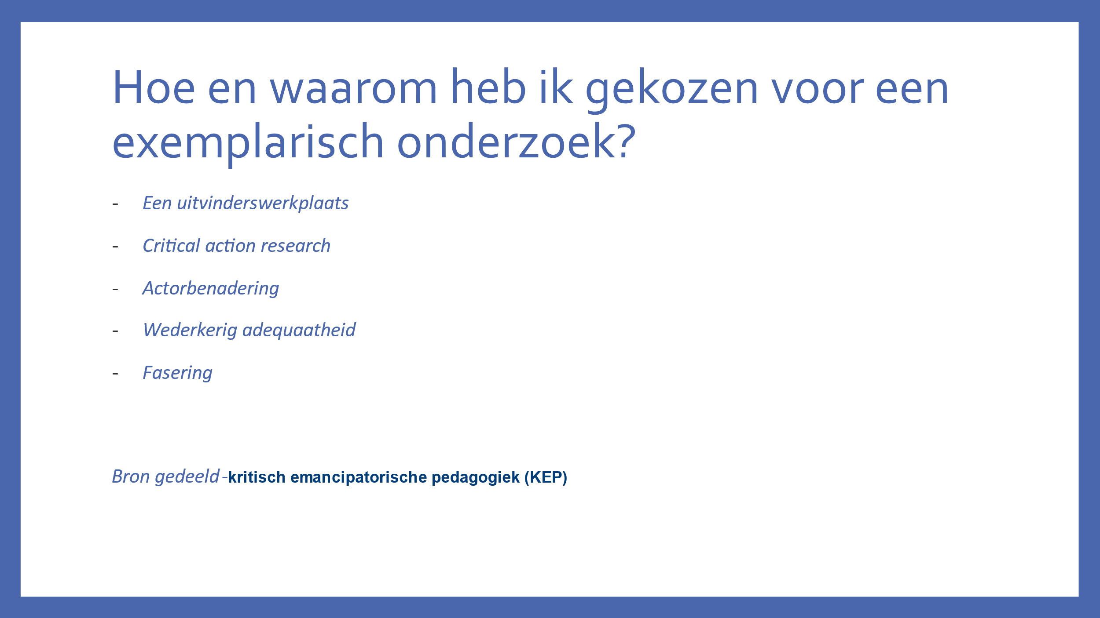
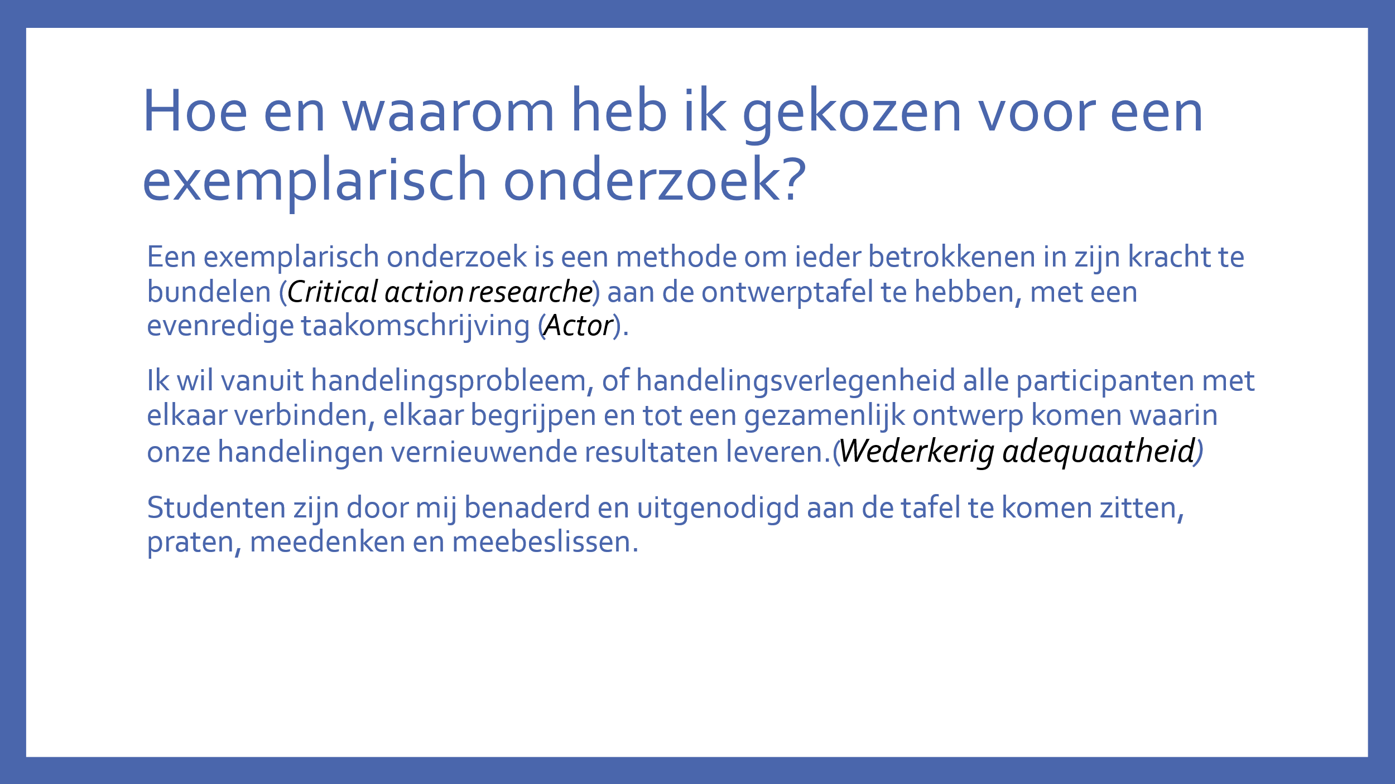
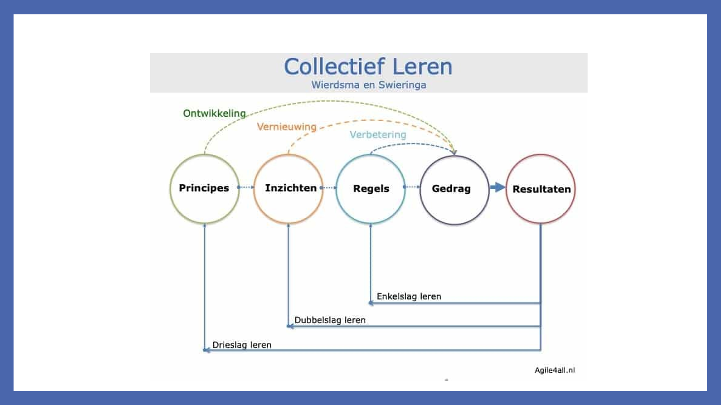
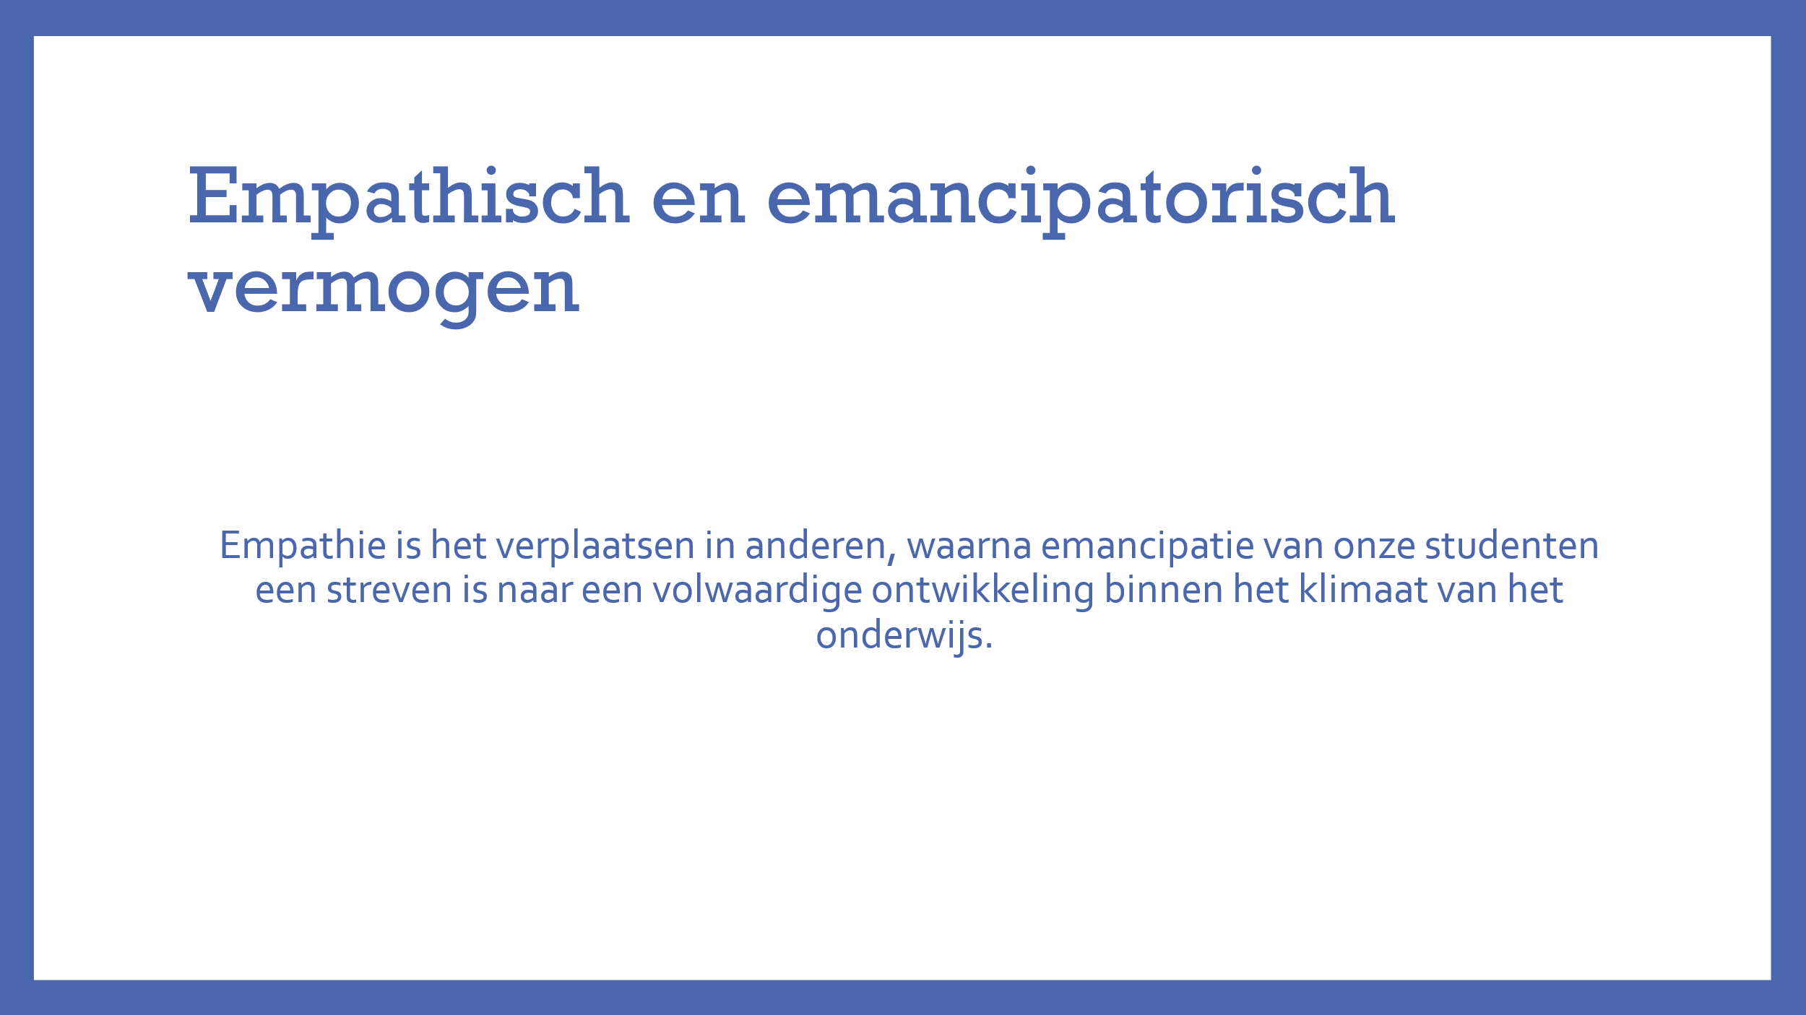
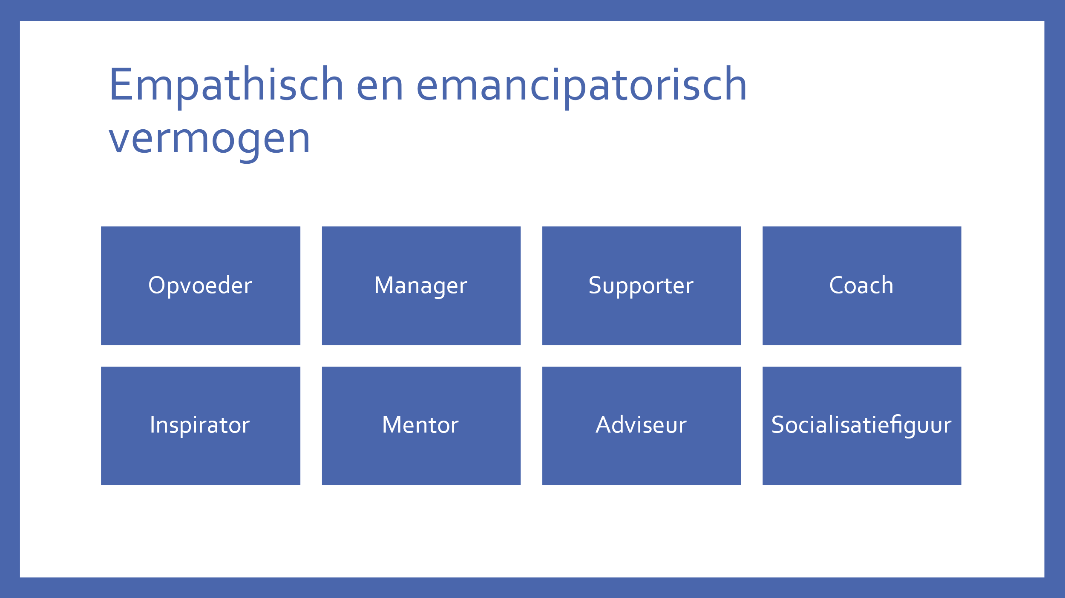
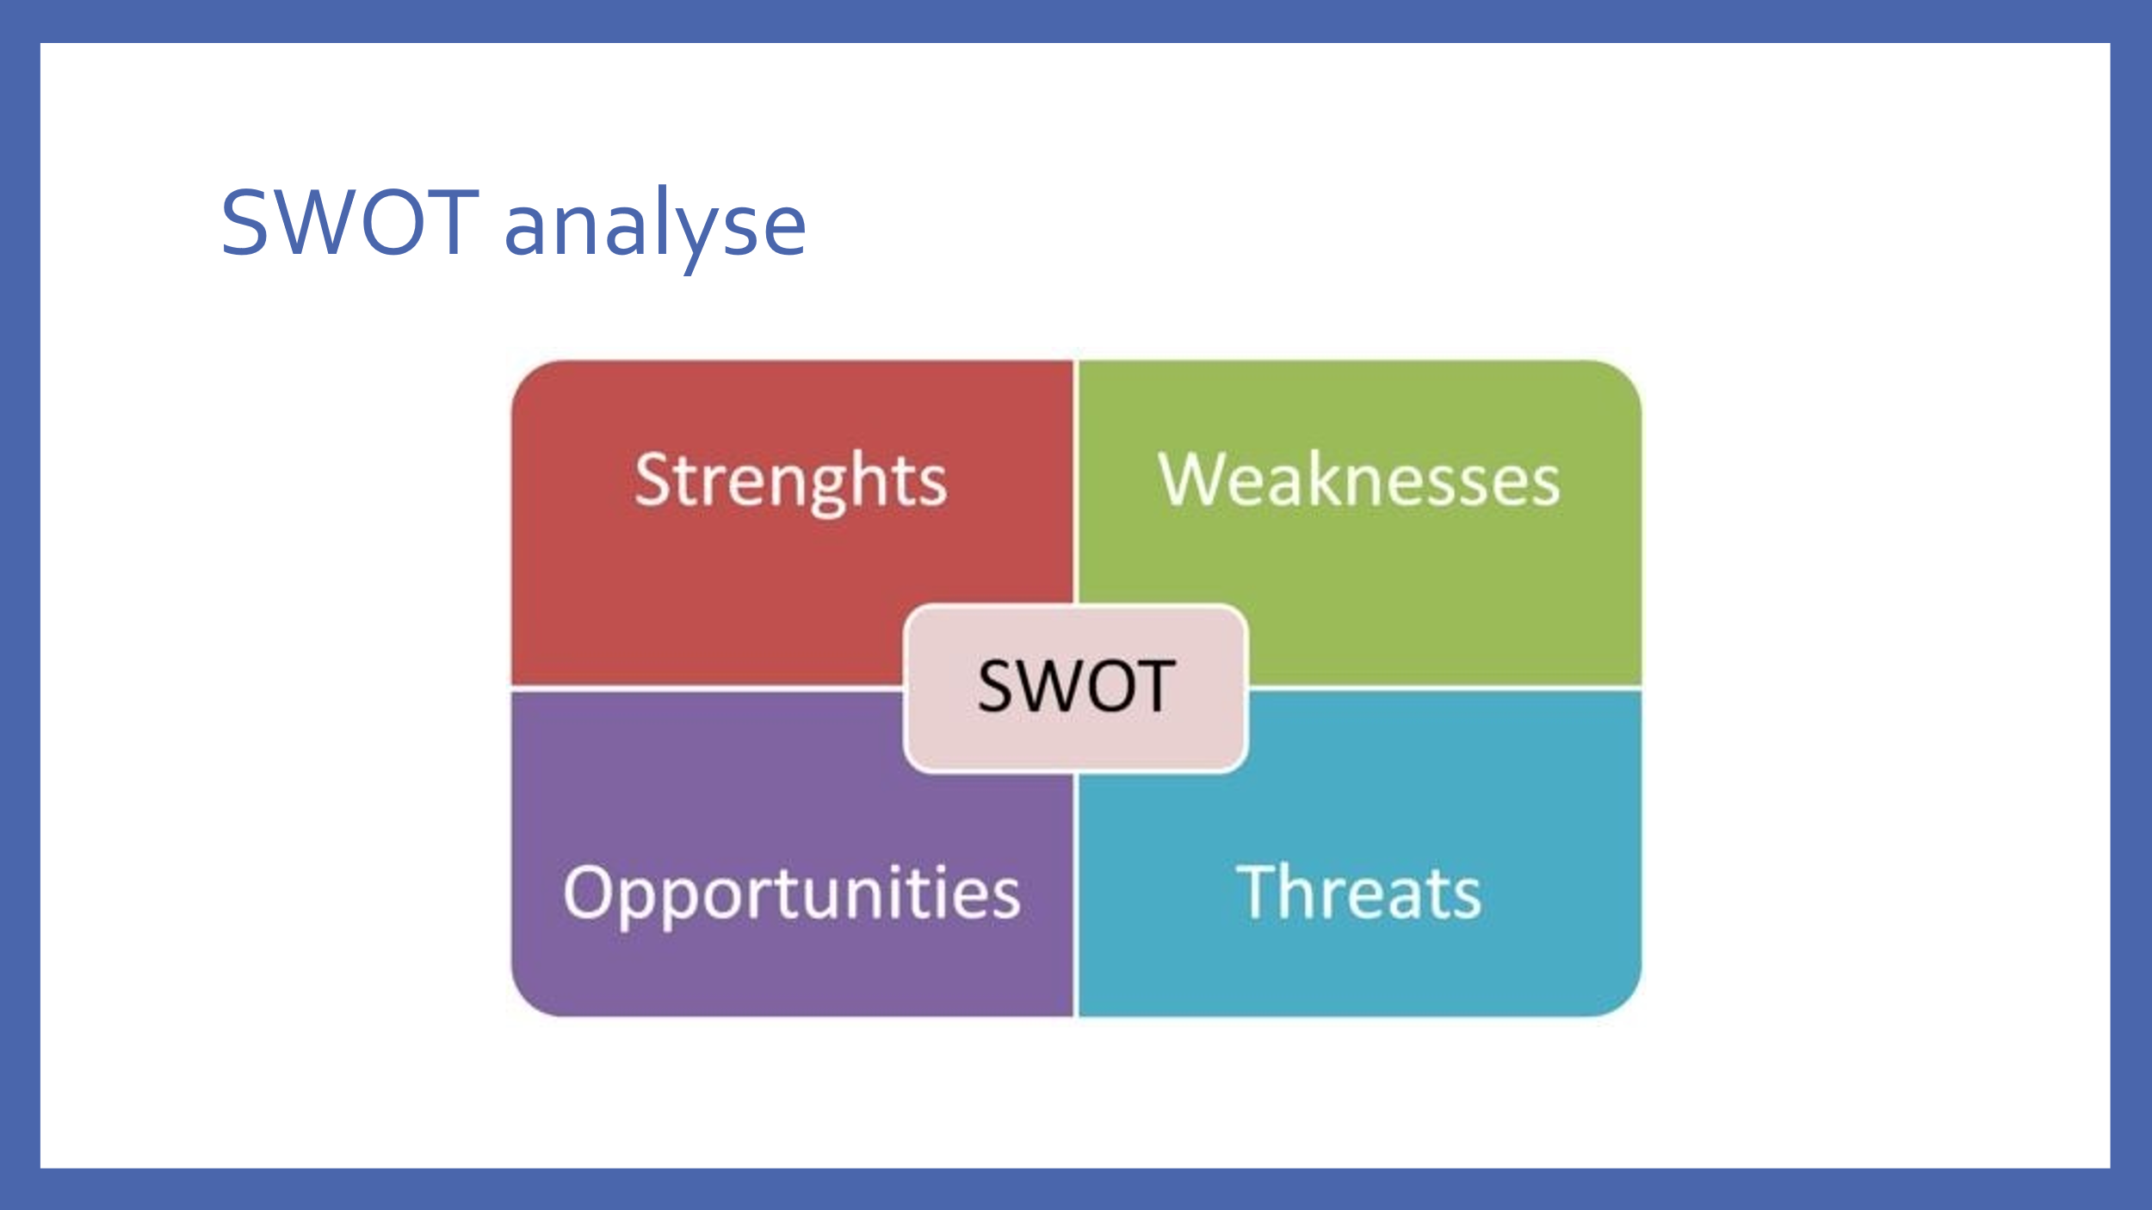
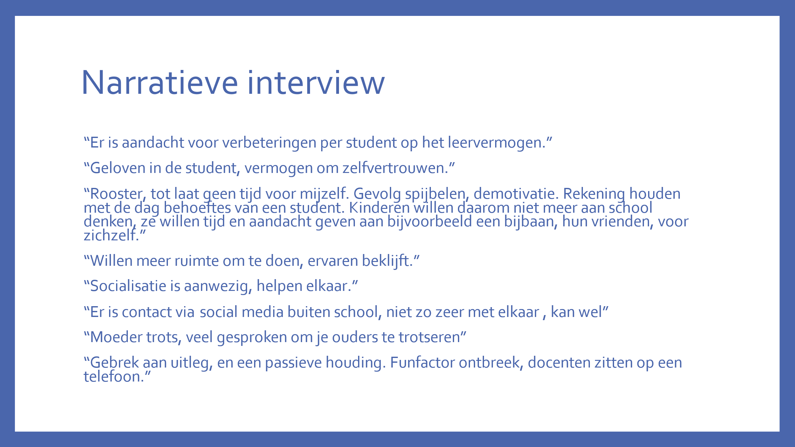
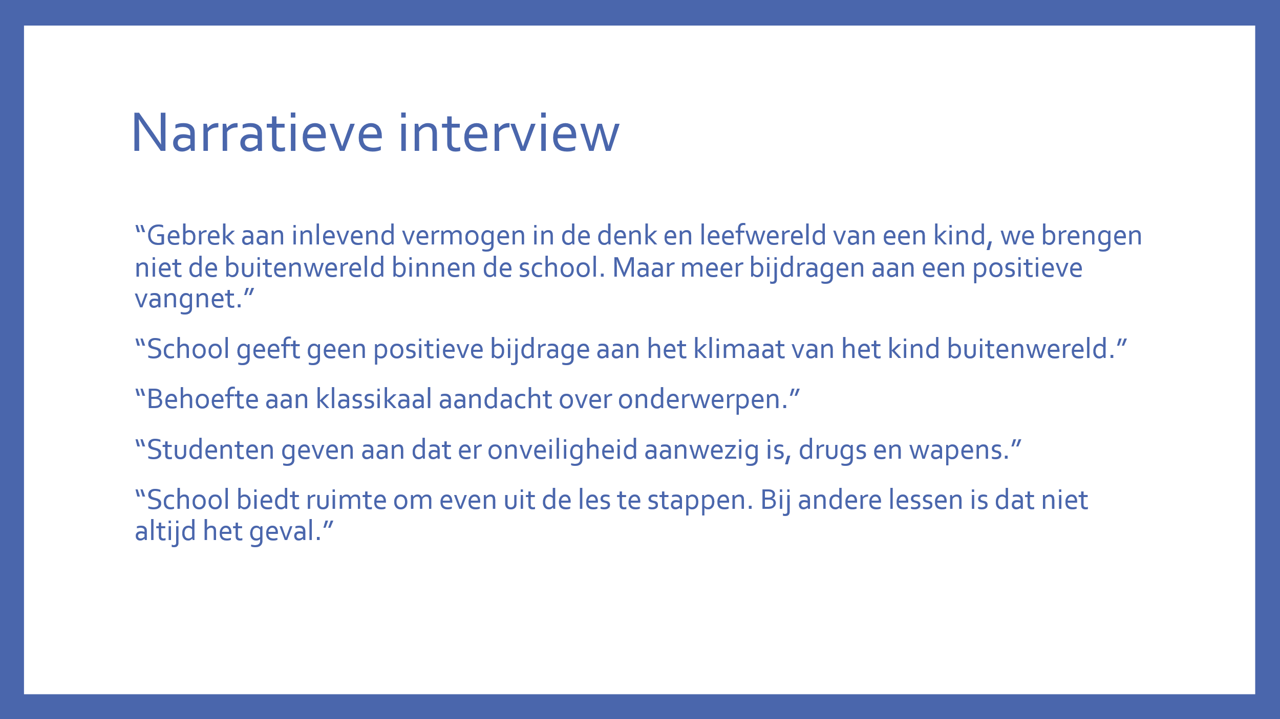
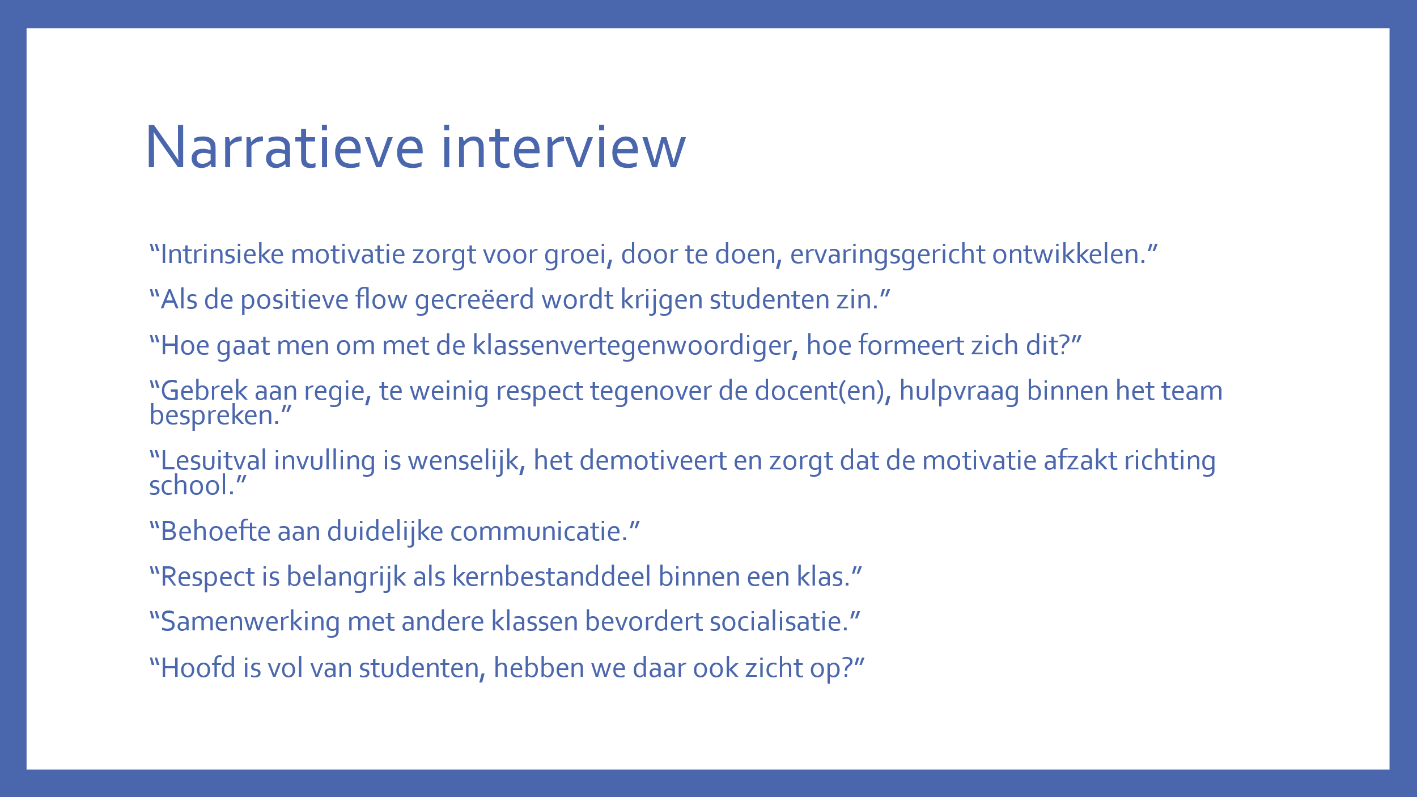
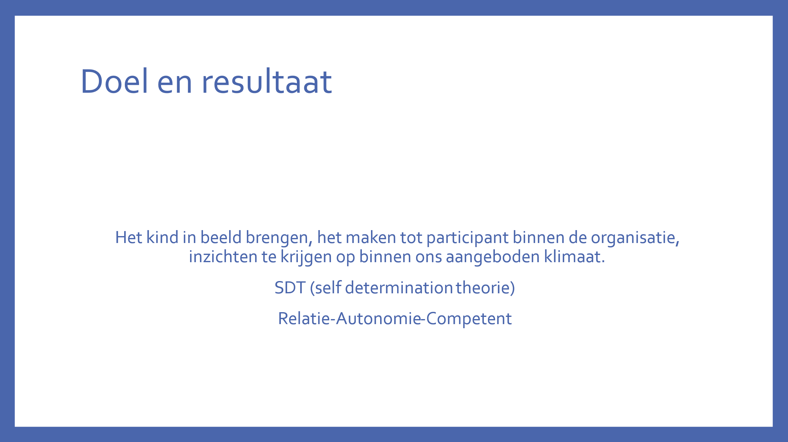
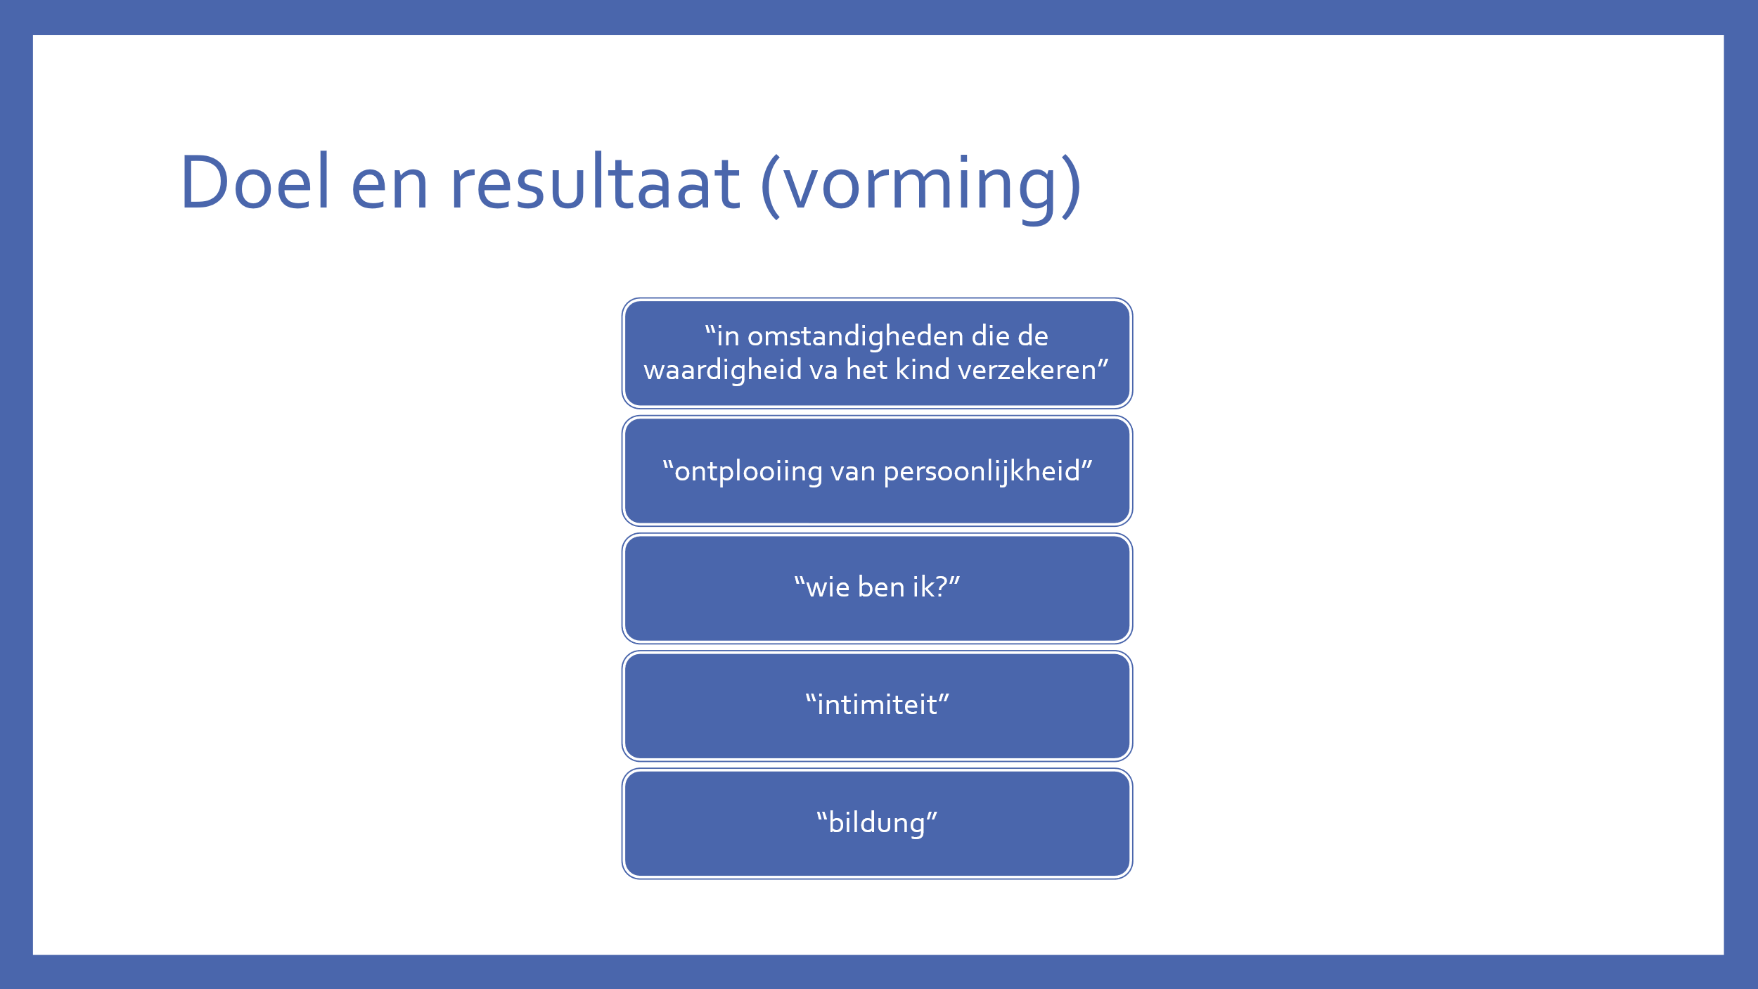
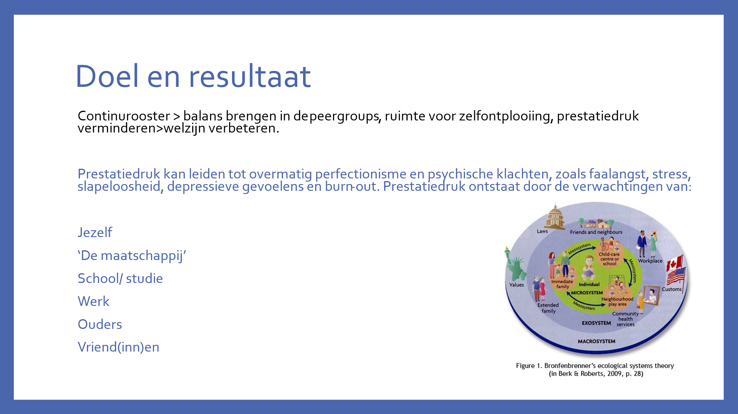
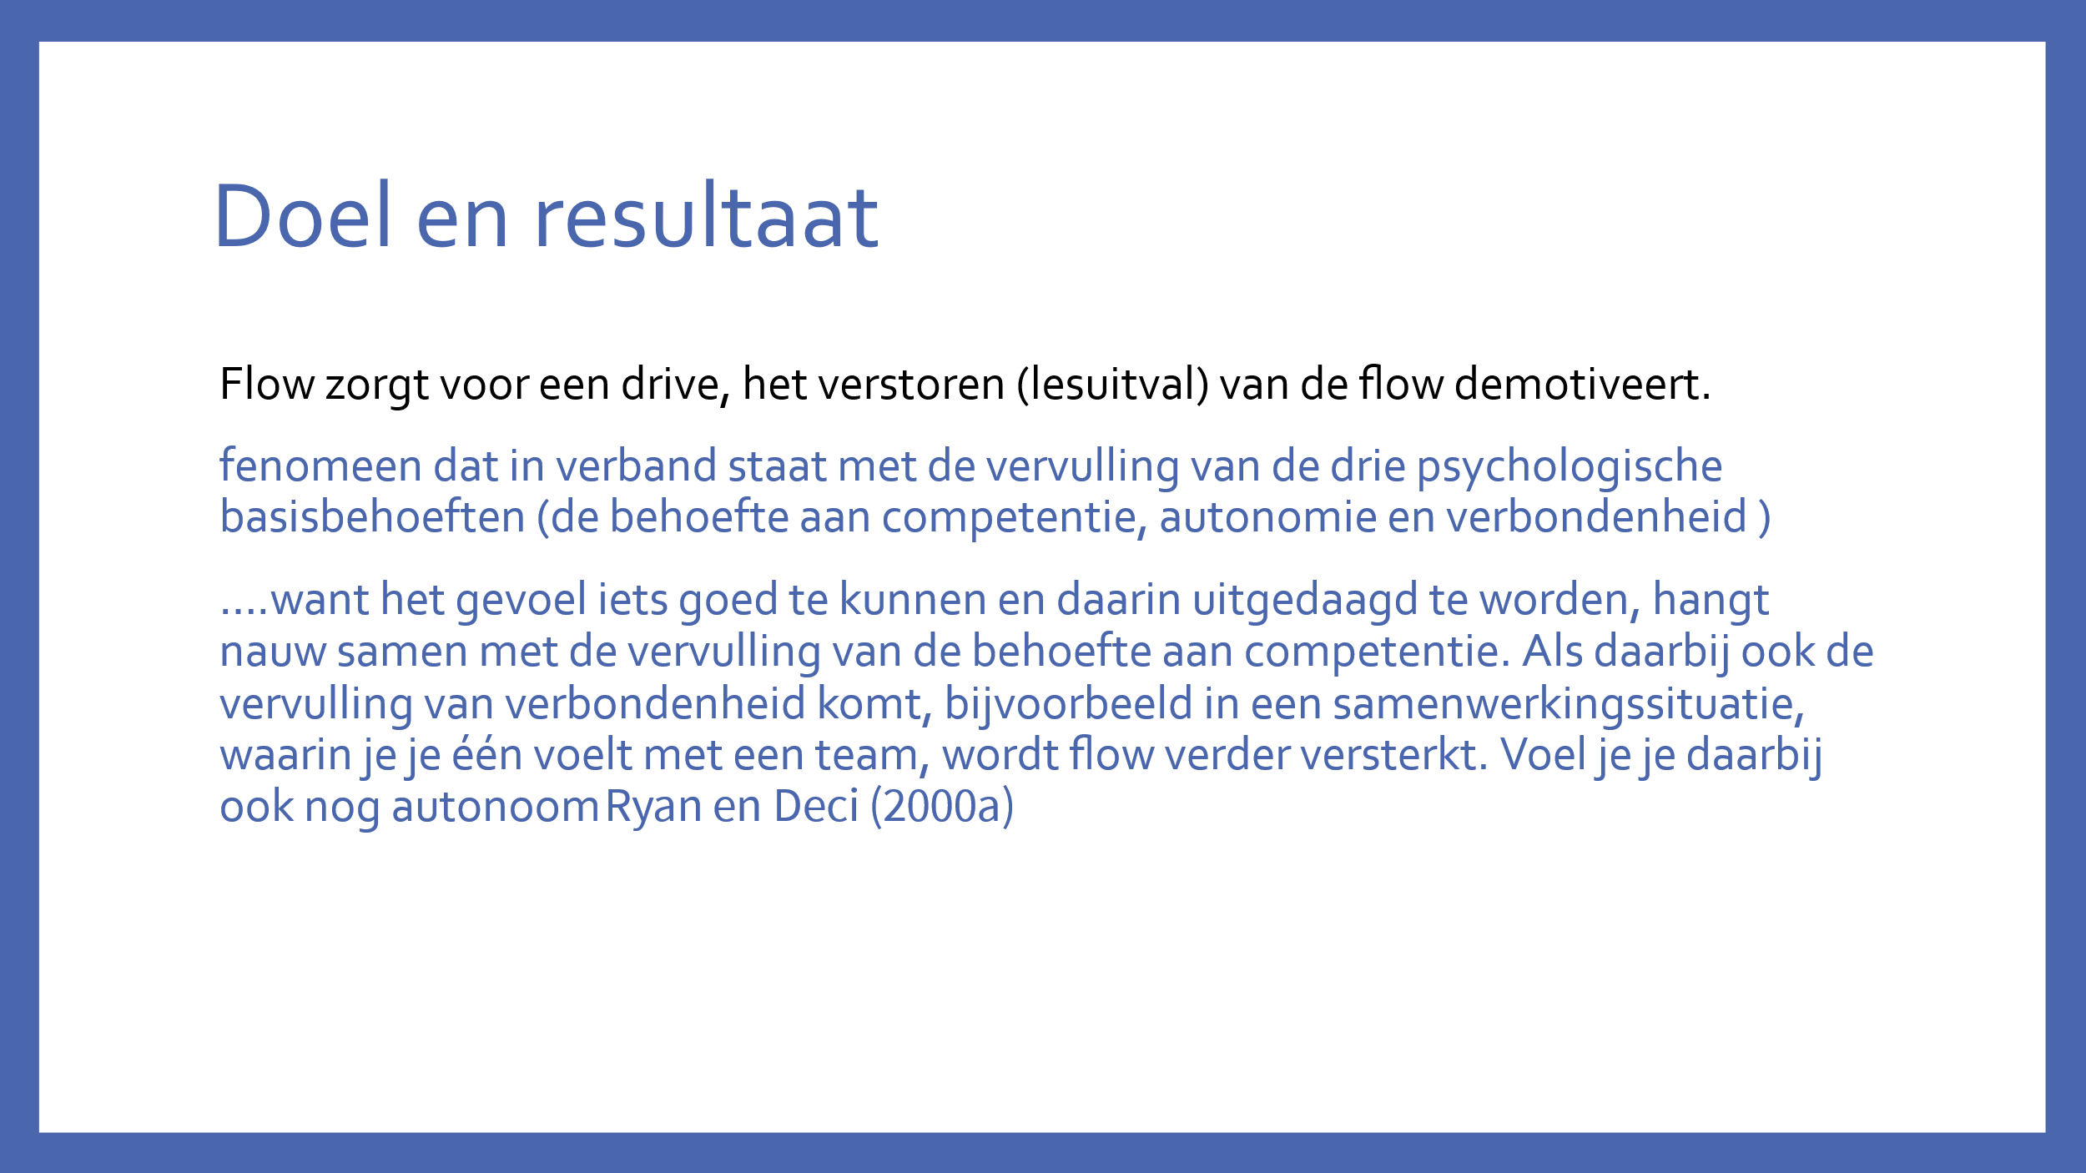
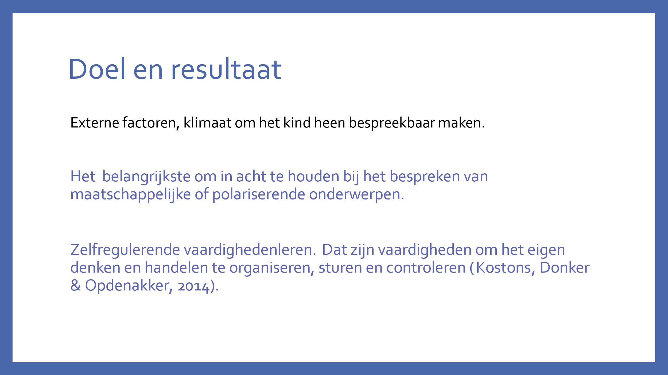
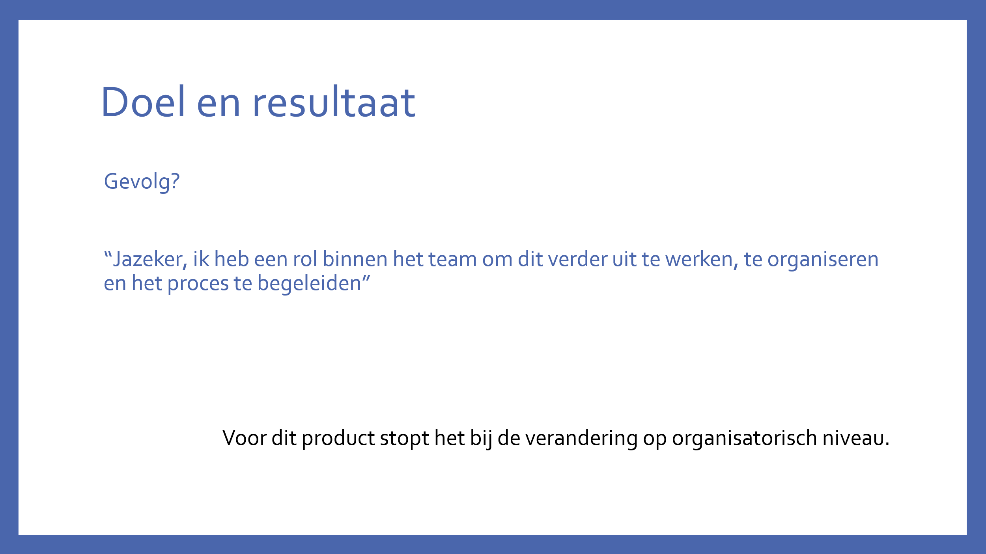

Drieslag organisatieveranderingen

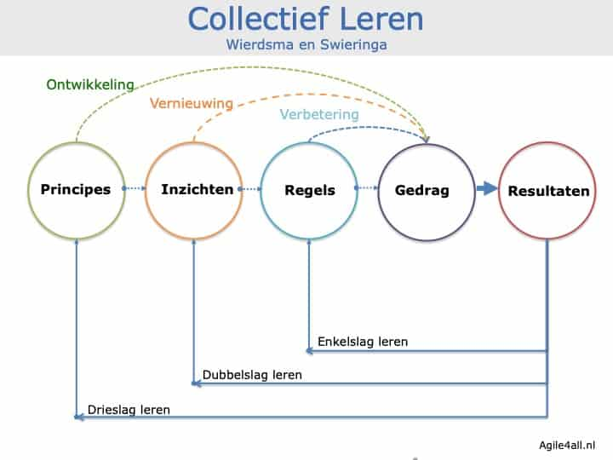
(Swieringa, 2020)

De uitkomsten uit mijn onderzoek resulteert naar mogelijke drieslagleren waarin men bereid is om zich te ontwikkelen, te vernieuwen en te verbeteren. De uitslag van mijn onderzoek zal ik gaan indienen bij mijn opleiding, wellicht dat vanuit de organisatie interesse wordt opgewekt. Ik wil mij richten op drieslagleren, omdat we een organisatie zijn die allemaal voor dezelfde doelen behoren te staan.
Enkelslag leren leidt tot verandering van de bestaande regels. Ook wel het: leren op regelniveau. Dan kan men de volgende vragen beantwoorden.
Ik weet hoe ik leer.
Ik verbeter.
Kortom, is men in staat feedback te ontvangen en een verbeterpunt te formuleren en vervolgens te verbeteren. Het resultaat: enkelslag leren leidt tot verbetering van de bestaande regels, zonder de onderliggende inzichten en principes ter discussie te stellen.
Als eerste heb je minimaal de basis van enkelslag leren nodig en bereikt: ik weet waarom ik leer en ik vernieuw. Ten tweede weet je deze aan te vullen met:
Ik verdiep mijn verbeterslag.
Ik ben in staat feedback te ontvangen, een verbeterpunt te formuleren en dit te toetsen aan theoretische inzichten.
Drieslag leren richt zich op ontwikkeling, door het ter discussie stellen van de belangrijkste principes waarop het onderwijs gebaseerd is. Welke intrinsieke wil om te veranderen is er? Het gaat om het stellen van de kernvragen: Wat willen wij zijn met elkaar? Hoe willen wij met elkaar omgaan om dat te bereiken?
Je bereikt drieslag leren als aan de uitgangspunten van enkel- en dubbelslag leren is voldaan en dit aanvult met:
Men stelt een plan op, communiceert met mijn collega’s over dit plan, zodat mijn verbetering zichtbaar effect heeft voor de organisatie.
Durven, willen, ‘zijn’. Dit zijn de begrippen die hierbij horen. Wie wil ik zijn, wat is echt belangrijk voor mij? Kan ik me vinden in de principes van de organisatie? Durf ik mij te uiten?

Reflectie

Emancipatorisch vrij denkers
Ik heb mij laten inspireren door Paul Freire. Een kritisch pedagoog die aangeeft dat wat men onder het normale verstaat. Ongelijkheid, ongelijke gestemde is een gevoel wat binnen de belevingswereld van onze doelgroep kan plaatvinden. Bekijk de rollen en de positionering van onze studenten, maar ook binnen hun peergoup thuis en tussen hun vrienden. Het zichzelf zien als onderdrukte rol kan een negatieve invloed hebben op hun zelfbeeld, en persoonsvorm. Ik wil iedereen op het podium hebben, of ook wel aan dezelfde tafel als gelijkgestemde. Ik wil ze niet onverschilligheid bieden, of het gevoel dat hun stem niet telt. Door het dialoog en vertrouwen te winnen en te creëren voorzien we vernieuwende inzichten, een bewustwordingsproces. Wat vanzelfsprekend is in werkelijkheid kunnen we onder de loep nemen en analyseren, het dialoog aan te gaan met elkaar en de student de rol te geven om zich te her-eigenen van hun stem en ogen. De handelingsruimte vergroten om ons doelgroep erbij te betrekken, ,geef ons inzichten en de eigenaarschap aan elkaar.

Feedback LTB teams:
1e feedback presentatie 1:
- Ik formuleer het ontvangen vanuit de leerteams, waarna ik mijn demonstratie heb aangepast.
Hallo Ben Herbold, bedankt voor jouw presentatie van gisteren. Je hebt veel informatie met ons gedeeld. De hoofdlijnen heb ik begrepen en ik snap waarom jij jouw onderzoek hebt gedaan. Als je de presentatie nog een keer gaat houden, raad ik je aan om vooraf de opbouw van je presentatie aan te geven. Inhoudelijk:
Kun je nog duidelijker naar voren brengen waarom empathie voor jou een voorwaarden is voor emancipatie?
En duidelijk aangeven waarom je uit alle gesprekken de 4 punten die je beschrijft bij eindresultaat hebt gekozen. Verder vind ik een interessant onderzoek en ik hoop dat dit een verandering teweeg zal brengen in het belang van jouw studenten. Veel succes met de afronding.

- Hi Ben, ook ik heb de highlights van jouw presentatie begrepen.
Je noemde veel termen, wat goed is, maar soms kan iets gemakkelijkere taal handiger zijn tijdens een presentatie aan ons. Je vertelde veel, en een aantal hadden wat langer nodig om alles goed te volgen en te begrijpen. Woordkeuze kan denk ik helpen bij verduidelijking. (Ik zou het in je beroepsopdracht wel gewoon zo laten als je het had).
Inhoudelijk: De vraag die bij mij opkomt is of je in de vergadering met de leerlingen erbij, juist wilt komen met concrete veranderingen die al doorgevoerd kunnen worden, of leg je de info misschien alleen neer maar laat je de inhoud van de verandering aan het team over… óf wil je tijdens de vergadering samen brainstormen over wat er moet/kan veranderen in het belang van de leerlingen. Misschien heb je dit wel benoemd, maar hij was voor mij nog niet helemaal duidelijk.
Ik vind het een waardevol onderzoek, en tof dat je je onderzoek ook in de vorm van een podcast aanlevert.
Heel veel succes!

- Hoi Ben Herbold, fijn dat je je gevonden informatie op deze manier met ons wilde delen. Ik vind deze manier van informatie krijgen toch altijd fijn. Wel sluit ik mijn aan bij Fabiënne. Ik merkte dat je je demonstratie vertelde in je eigen woorden, maar je gebruikte wel woorden die voor iemand die dit voor de eerste keer hoort best nog wel ingewikkeld kunnen zijn. Wel zou ik het in je BO wel zo laten (zoals Fabiënne ook zegt). Ik sluit mij ook aan bij de vraag van Larissa: waarom empathie voor jou een voorwaarden is voor emancipatie?
Verder vind ik dat je zelf goed weet wat je wilt en waarom je dit wilt. Je geeft de studenten op deze manier echt een stem!

Succes met de afronding.

2e feedback presentatie 2:

- Feedback: Duidelijke presentatie. Mooi dat je middels dit onderzoek willekeurige studenten een stem hebt gegeven. Je hebt bewust niet gekozen voor de studenten die meestal worden betrokken bij schoolkwesties. De studenten die hebben meegewerkt, hebben daardoor ook nog eens aan competenties kunnen werken als positioneren, samenwerken en verantwoordelijkheid. Er zijn verschillende theorieën naar voren gekomen die mij als student ecologische pedagogiek hebben aangezet tot nadenken. Tip: je ziet dat je leraar bent want je staat zelfverzekerd voor de klas en bent gewend dingen te brengen. Wat ik je als tip wil meegeven is om de interactie op te zoeken met je publiek vanaf het begin. Toon interesse in je publiek en vraag wat ze al weten van het onderwerp. Juist het aangaan van de dialoog, maakt jou als pedagoog zichtbaar en niet als docent. Aan het einde ontstond er wel een leuke dialoog waarbij je interesse toonde! Toen legde je op een leuke en betrokken wijze de verbinding met je publiek. Dankjewel voor de interessante bijeenkomst Ben! En veel succes met de verdere afronding!

- Heldere presentatie over je onderzoek, alhoewel ik in eerste instantie het doel van je onderzoek niet duidelijk naar voren vond komen. Mooie manier om studenten te interviewen en ze zo te laten horen. In de professionele fase is het fijn om input van anderen te krijgen vind ik. De dialoog in de presentatie zelf aangaan had meer diepgang opgeleverd door de mogelijkheid tot vragen stellen achteraf.

- Hai Ben, Hierbij mijn feedback op de presentatie:
Ik bewonder dat je neutraal het onderzoek bent ingegaan en je hebt laten leiden door betrokkenen. Je ervaart en deelt met ons de meerwaarde van participatie. Je gaat in gesprek middels een narratief interview en achterhaalt daardoor het perspectief van de studenten. De andere zijde van je neutrale startpunt zorgde er bij mij voor dat ik een stukje strijdlustigheid miste. Wat roept bij jou weerstand?

Feedback zelfreflectie & complexiteit:
Heb n.a.v. de eerste feedback mijn presentatie meer diepgang gegeven door het aan te passen. Voorhand een exemplaar van de methode “exemplarisch onderzoek” gedeeld als naslagwerk. Verder het dialoog aan het einde was bij de 2e feedback korter omdat er meer in de presentatie is aangeboden. De weerstand die in het 2e presentatie naar voren is gekomen door een vraag, komt uit de verwachtingen vanuit mijn team collega’s. Mijn presentatie was weinig interactief, ik ben zo niet ingesteld. Mijn volgende ga ik meer interactie in brengen.
De complexiteit zit het in de organisatieverandering. Ik zie dat mijn team mij niet de ruimte geeft om met alle goede bedoelingen dit voor te dragen. Ik kan ook niet te dicht op hun huid zitten hierover, want het allemaal al zo druk. En de behoeftes om over essenties te praten staat bij vele niet in de top tien. Het juiste moment, de bereidwilligheid, het luisterend ook, motivatie, inspiratie leeft niet zo. Mijn werkveld laat het wel toe, op de juiste moment en op de juiste tijd. Er is een afdeling onderwijs en kwaliteit waar mensen beleidstukken schrijven, met interessante inhoudt dat zeker. Dus wanneer ik als medewerker ergens opduik om te geven, geeft dit een gevoel van eenzaamheid, en ook ja daarin niet gehoord en gezien, laat staan gewaardeerd bij mij. En bij het team een soort opeenstapeling van verschillende mensen, want ja er zijn meerdere mensen en organisaties betrokken om pedagogisch en didactisch met het team aan de slag te gaan. Ik sta ergens in de rij, en of en als ik aan de beurt ben sluit de poort zich. Herkenbaar?
Inspiratie-definitie-visie
Ik maak in dit verslag een reflectiemodel op basis van een exemplarisch handelingsonderzoek. Dit doe ik omdat ik vanuit een praktijkgerichte narratieve input analyseer en dit als einddoel inbreng in ons team als uitvinderswerkplaats. Je kunt dit stuk verder beluisteren in mijn podcast. (zie tijdslijn)
Ik beschrijf het gehele onderzoek door middel van de volgende uitgangspunten:
- Een uitvinderswerkplaats
- Critical action research
- Actorbenadering
- Wederkerig adequaatheid
- Fasering
Uitvinderswerkplaats:
De setting waar ik dit thema op gericht heb vindt zich af binnen de persoonsvorm van onze studenten. Situaties die ze meemaken, ondervinden waarbij er aangegeven worden dat binnen de huidige situatie behoefte is aan herstelpunten, eventuele nieuwe wegen die wij als onderwijs opleider in kunnen gaan. Op zoek gaan naar een alternatief handelingsscript dat we kunnen ontwerpen. Ik heb gewerkt aan een wetenschappelijke voorbereiding waarom ik een onderzoek in wilde stellen, en daarbij aangegeven dat het belangrijk is om onze cliënten, dan wel studenten te bevragen om een maatschappelijke situatie waar wij als opleiding aan kunnen bijdragen. Ik ben tevreden over mijn aanpak, daar waar ik expliciet de rollen als docent uiteen heb getrokken wat begeleiding en coaching betreft.
Critical action research
In mijn betrokkenheid heb ik data verzameld en geanalyseerd. Hierin heeft de emancipatie met studenten een gericht accent gekregen binnen ons team. Het resulteert tot action learning waarbij betrokkenen bereidwillig zijn om tot actie te kunnen komen, zich verbonden voelen en zich aanzetten tot handelen. Hierbij worden beiden partijen kritisch benaderd en zelf met elkaar betrokken kracht te bundelen wat tot empowerment leidt.
Actorbenadering
Ik als “actor” heb gezocht naar sociale handeling veranderende inzichten. Ik heb anderen ook als “actor” benoemd. Wij als actoren hebben een uit de antwoorden diverse projecten gefilterd en dat maakt (narratieve) identiteiten. Ik heb de mensen laten vertellen wie ze zijn en wat ze allemaal doen, of juist laten, hun levensloop en het klimaat wat wij als school daarin betrokken. De interactieve setting binnen ons team is staat nu open voor meerdere actoren waarin we elkaar begrijpen maar ook jezelf.
Wederkerig adequaatheid
Vanuit een handelingsprobleem, of handeling verlegenheid van ons als team en onze sterkte, zwakteanalyse worden we geconfronteerd. Sommige van ons teamleden hebben zelf wellicht de situatie al een eerder meegemaakt, of herkennen zich in de situatie. Normaliter komt er een standaardantwoord van herkenning wel of niet, of draagt een repertoire van vakkundige oplossingen. Ik als onderzoeker wil op basis van vertrouwen met het team en op basis van relatie met de participanten de verbinding aangaan en elkaar het proces “elkaar begrijpen”, het verhaal begrijpen en ombuigen tot vernieuwende verhalen en inzichten. Niet eenzijdige oplossingen, maar tot gezamenlijke andere oplossingen. Dit kan op kleine schaal uitgeprobeerd worden, later tot grote schaal op langdurig termijn succesvol kan zijn. Ik heb de weg gecreëerd om als pedagogisch coach dit te mogen leiden.
Ik heb gebruik gemaakt van een SWOT-analyse, waarbij ik gebruik maak van interventies in sociale situaties als een manier om kennis te ontwikkelen. SWOT staat voor strengths (sterktes), weaknesses (zwaktes), opportunity’s (kansen) en thread (bedreigingen). De SWOT-analyse geeft weer wat goed gaat in een situatie, binnen ons onderwijs, en waar nog verbetering mogelijk is. Deze kennis zal de fundamentele normen en waarden onthullen, gebaseerd op de uitkomsten vanuit de interventies. Eerst graven, dan ontdekken.
Het is een wisselwerking dus, inleven op je doelgroep, je doelgroep verstaan, je doelgroep een plek geven om te praten, de ruimte en de veiligheid. Over het algemeen zijn onze studenten geen praters, tenzij je de keuze maakt om ze persoonlijk te benaderen vanuit een vertrouwde relatie. Een medezeggenschapsraad zou een ideaal middel zijn. Maar ik moet nu niet denken aan mijn advies, maar werken aan mijn pedagogische stappen binnen het onderzoek. In november 2022 heb ik tijdens een leerteambijeenkomst het over verschillende stromingen gehad waaruit je een visie kon creëren. Een daarvan is de kritische emancipatorische pedagogiek. Hierin wordt er gebruik gemaakt van een handelingsonderzoek. Dit heb ik uitgezocht en bracht me op het volgende boekje over een exemplarisch handelingsonderzoek. Een onderzoek dat partijen bijeenbrengt, tot een uitvinderswerkplaats. Een critical action research waar ik SWOT bij gebruik. Mijn actie hierin als pedagoog is verzamelen van klanken binnen mijn doelgroep. Klanken die gaan over de ervaringen die ze hebben binnen de gegeven ruimte tot ontwikkelen, het klimaat. Context vormt het brein, en wij bieden die context. Het kan resulteren dat ik uit gesprekken de studenten mee krijg om te participeren binnen onze vergaderingen zodat we daaruit handelingen bewust worden, veranderen en als uitbreiding komen tot empowerment van organisatie en persoonsvorming van studenten
Feedback organisatie:
Ik heb het team meegedeeld dat op een woensdag enkele studenten willekeurig uit de klas wil vragen even een kort interview te ondergaan in het kader van mijn gekozen thema van het emancipatorisch klimaat. Het team heeft een positieve reactie gegeven, en gezien dat het belangrijk is de stem van de studenten een plek te geven. Ze gaven aan in de vergadering dat er een plek vrij komt wat Peda-dida betiteld wordt en waarbij ik daarin een rol kan gaan vervullen. Ik heb de ruimte verder genomen om mijn onderzoek uit te voeren. Mijn vervolg stappen zal uit zijn dat ik uit mijn analyse de klanken en de stem van de studenten terug laat keren op ons bureau en het bespreekbaar maken. Er zijn twee datums gepland. De eerste is deze presentatie, en de tweede gaan we enkele punten samen met de participanten oppakken en bespreken.

Feedback studenten:
Na het interview te hebben gevoerd heb ik het geëvalueerd. De studenten gaven aan dat ze het erg fijn vonden om deel uit te kunnen maken door hun stem te laten horen. De vragen die gesteld werden waren was geen opsomming vragen net als een enquête. Ze ervaarde een gewoon gesprek, een narratief gesprek wat uitnodigt tot een gezonde dialoog. Ze waren in staat om open te antwoorden, ze vertrouwde mij. Ze waren bereidt om deel te nemen aan onze vergaderingen, echt mooi!

